BAB I
PENDAHULUAN

- Konteks Penelitian
Peningkatan mutu pendidikan di sekolah perlu didukung kemampuan manajerial yang efektif. Sukses tidaknya pendidikan dan pembelajaran di sekolah sangat dipengaruhi oleh kemampuan komite sekolah dan kepala sekolah dalam mengelola setiap komponen sekolah. Kemampuan kepala sekolah dan mitranya tersebut berkaitan langsung dengan pengetahuan dan pemahaman mereka terhadap manajemen dan kepemimpinan, serta tugas yang dibebankan kepadanya. Kondisi tersebut menunjukan bahwa berhasil tidaknya suatu sekolah dalam mencapai tujuan serta mewujudkan visi dan misinya terletak pada bagaimana manajemen, khususunya dalam menggerakan dan memperdayakan berbagai komponen sekolah.
Dalam prosesnya interaksi antara kepala sekolah, komite sekolah, guru, tenaga administrasi, dan masyarakat memainkan peran yang sangat penting, terutama dalam penyesuaian berbagai aktivitas sekolah dengan tuntutan globalisasi. Semua ini sangat menuntut kompetensi dan profesionalitas pihak-pihak yang terkait, untuk memungkinkan terciptanya interaksi berkualiats.
Sekolah merupakan salah satu unit yang sangat urgen keberadaanya dan tidak bisa di lepaskan dari masyarakat, sekolah dibuat untuk kepentingan masyarakat sebab sekolah adalah lembaga pendidikan formal yang mana mampu melahirkan insan sejati, yang mampu menjawab tantangan global, menciptakan manusia yang berwawasan global, berperilaku lokal dan bersifat nasional. Oleh sebab itu, program-program yang ada di sekolah harus dijalankan efektif dan efisien. Selain tuntutan global dan nasional, sekolah juga dihadapkan pada berbagai macam tuntutan lokal, sehingga kepedulian masyarakat terhadap pengembangan sekolah yang efektif menjadi sangat signifkan. Sehubungan dengan itu, yang harus dilakukan adalah bagaimana sekolah mampu menjalin hubungan yang harmonis dan bersifat resiprokal dengan komite sekolah dan masyarakat sekitar.
Sekolah, komite sekolah, dan masyarakat memiliki hubungan yang sangat erat dalam mencapai tujuan sekolah atau pendidikan secara efektif dan efesien. Sekolah juga harus menunjang pencapain tujuan atau pemenuhan kebutuhan masyarakat khususnya kebutahan pendidikan. Oleh karena itu, pihak sekolah dan komite sekolah berkewajiban untuk memberi peneranagan tujuan-tujuan, program-program, serta keadaan masyarakat. Sebaliknya sekolah dan komite sekolah juga harus mengetahui dengan jelas apa kebutahan, harapan, dan tuntutan masyarakat, terutama terhadap sekolah. Dengan perkataan lain antara pihak sekolah, komite sekolah dan masyarkat harus membina hubungan yang harmonis. Jika hubungan pihak sekolah, komite sekolah dan masyarakat berjalan baik, maka rasa tanggung jawab dan partisipasi dari pihak-pihak yang terkait untuk memajukan sekolah lebih tinggi.
Keberadaan komite sekolah harus menjadi kekuatan dan faktor pendorong terbentuknya sekolah efektif. Hal tersebut dapat di wujudkan apabila kepala sekolah mampu menggandeng komite sekolah dalam merencanakan, melaksanankan, dan mengembangkan serta menilai program-program sekolahnya. Oleh karena itu, sekolah harus membina hubungan yang harmonis antara komite sekolah, masyarakat agar terjalin iklim dan suasana kerja yang kondusif. Dengan demikian penataan penampilan fisik dan manajemen sekolah perlu dibina agar sekolah menjadi linkungan pendidikan yang dapat menumbuhkan kualitas, disiplin, dan semangat belajar peserta didik. Dalam kerangka inilah perlunya implementasi MBS.
Komite sekolah sebagai pemberi pertimbangan, pendukung, pengontrol, dan mediator merupakan salah satu kunci untuk bisa menciptakan hubungan yang harmonis antara pihak sekolah dan masyarakat secara efektif, melalui hubungan yang harmonis tersebut, diharapkan tercapai tujuan pendidikan sekolah dengan masyarakat, yaitu terlaksananya proses pendidikan di sekolah secara produktif, efektif, dan efesien sehingga menghasilkan sekolah yang produktif dan berkualitas. Komite Sekolah merupakan sebuah badan mandiri yang mewadahi peran serta masyarakat dalam rangka meningkatkan mutu, pemerataan, dan efisiensi pengelolaan pendidikan di satuan pendidikan baik pada pendidikan prasekolah, jalur pendidikan Sekolah, maupun jalur pendidikan luar Sekolah.
Peran komite sekolah berdasarkan Kepmendiknas Nomor 004/U/2002 adalah sebagai berikut:
- Pemberi pertimbangan (advisory agency) dalam penentuan dan pelaksanaan kebijakan pendidikan.
- Pendukung layanan pendidikan (supporting agency), baik yang berwujud finansial, pemikiran, maupun tenaga dalam penyelenggaraan pendidikan di satuan pendidikan.
- Pengontrol (controlling agency) dalam rangka tranparansi dan akuntabelitas penyelenggaraan dan keluaran pendidikan di satuan pendidikan.
- Mediator antara pemerintah (eksekutif) dengan masyarakat di satuan pendidikan.

Pada dasarnya posisi komite sekolah berada di tengah-tengah antara orang tua murid, guru, masyarakat setempat, dan kalangan swasta di satu pihak dengan pihak sekolah sebagai institusi, kepala sekolah. Dinas pendidikan wilayahnya, dan pemerintah daerah di pihak lainnya. Peran komite sekolah di harapkan dapat menjembatani kepentingan tersebut.Komite Sekolah yang berkedudukan di setiap satuan pendidikan merupakan badan mandiri yang tidak memiliki hubungan hierarkis dengan lembaga pemerintahan. Komite Sekolah dapat terdiri dari satuan pendidikan atau beberapa satuan pendidikan yang berbeda jenjang, tetapi berada pada lokasi yang berdekatan, atau satuan-satuan pendidikan yang di kelola oleh suatu penyelenggaran pendidikan, atau karena pertimbangan orang lain.
Manajemen berbasis sekolah menginginkan kolaborasi sinergis dan integritas antara kepala sekolah dan jajarannya dengan komite sekolah agar visi dan misi sekolah dapat diimplementasikan dengan baik dan mendapat sambutan yang hangat dari masyarakat. Pembentukan komite sekolah sebagai badan mandiri yang memiliki kewajiban membantu sekolah, terutama dalam hal peningkatan kualitas sekolah, pada dasarnya mengurangi beban kepala sekolah dalam memenuhi kebutuhannya. Tidak ada alasan bagi sekolah terutama sekolah berstatus negeri untuk tidak menerapkan manajemen pendidikan berbasis sekolah sebagai bagian dari proses menuju demokratisasi pendidikan.
MBS adalah konsep yang menggambarkan perubahan formal struktur penyelenggaraan sekolah, sebagai suatu bentuk desentralisasi yang mengidentifikasi sekolah itu sendiri sebagai unit utama peningkatan serta bertumpu pada redistribusi kewenangan pembuatan keputusan sebagai sarana penting yang dengannya peningkatan dapat didorong dan ditopang. Penerapan MBS adalah untuk meningkatkan kualitas pendidikan secara umum, baik itu menyangkut kualitas pembelajaran, sarana dan prasarana, kualitas kurikulum, kualitas sumber daya manusia, guru maupun tenaga kependidikan lainya, dan kualitas pelayanan pendidikan secara umum. Bagi sumber daya manusia peningkatan kualitas bukan hanya meningkatkannya pengetahuan dan keterampilanya, melainkan meningkatkan kesejahteraan pula.
Manajemen berbasis sekolah pada hakikatnya adalah penyerasian sumber daya yang dilakukan secara mandiri oleh sekolah dengan melibatkan semua kelompok kepentingan (stakeholder) yang terkait dengan sekolah secara langsung dalam pengambilan keputusan untuk memenuhi kebutuhan peningkatan mutu sekolah untuk mencapai tujuan pendidikan nasional.
Apabila manajemen lebih di fokuskan pada tingkat sekolah, maka MBS akan menyediakan layanan pendidikan yang komprehensif dan tanggap terhadap kebutuhan masyarakat di mana sekolah itu berada. Dan jika sekolah, komite sekolah dapat mengoptimlakan kinerja mereka maka pengelolaan, manajemen kurikulum, manajemen tenaga kependidikan, manajemen kesiswaan, manajemen sarana dan prasarana, manajemen humas, dan manajemen layanan khusus, dapat lebih produktif. Keterangan di atas memberikan gambaran kepada kita bahwa MBS sangat menekankan partisipasi komite sekolah ataupun masyarakat sebab MBS adalah hal yang sangat substansial pemberian wewenang/otoritas kepada sekolah untuk mendayagunakan seluruh potensi yang ada agar tercapai tujuan sekolah, yaitu menciptakan peserta didik yang memiliki tiga kemampuan dasar meliputi kemampuan kognitif, keunggulan psikomotorik, dan memiliki budi pekerti luhur, tidak boleh ada manajemen yang sentralistik dan otoriter. Semua elemen pendidikan mempunyai hak menyatakan pendapat, aspirasi, dan keputusan, berjalan secara kolektif demi kepentingan dan kemajuan sekolah.
Dengan demikian, sekolah-sekolah lebih mandiri, lebih profesional, dapat menyusun dan menentukan strategi penyelenggaraan program sekolah, dan menentukan arah pembangunan pendidikan di sekolah sesuai dengan tuntutan masyarakatnya,akan kualitas layanan belajar di sekolah, MBS merupakan inovasi pengelolaan sekolah yang pada dewasa ini sedang menjadi perhatian para pakar pendidikan, birokrasi pendidikan mulai tingkat pusat, provinsi dan kabupaten/kota serta pada pengelolaan sekolah.
Berdasarkan pengamatan awal di SMP Negeri 33 Makassar, dan berdasarkan keterangan yang di berikan oleh seorang guru di sekolah tersebut yang berinisial RL pada tanggal 5 Januari 2015 bahwa penerapan MBS di sekolah tersebut sudah lama telah diterapkan danmanajemen sekolah dikelola dengan baik oleh seluruh personel yang berada dalam sekolah tersebut, mulai dari pimpinan sekolah (kepala sekolah), dantenaga pendidik (guru). Dalam halnyaimplementasi Manajemen berbasis sekolah (MBS) tentunya tidak lepas dari perankomite sekolah sebagai representasi masyarakat di SMP Negeri 33 Makassar. Dan.
Dalam penelitiannya ini mengkaji peranan komite sekolah dalam Implementasi Manajemen Berbasis Sekolah (MBS) di SMP Negeri 33 Makassar. Penelitian ini bertujuan untuk mengetahui peran komite sekolah dalam Implementasi Manajemen Berbasis Sekolah (MBS) di SMP Negeri 33 Makassar.
Sehubungan dengan permasalahan yang dipaparkan di atas, cukup menjadikan alasan bagi peneliti untuk melaksanakan penelitian ini yang mencoba mengkaji lebih dalam secara empirik dan ilmiah dengan mengambil judul “ Peran Komite Sekolah Dalam Implementasi MBS di SMP Negeri 33Makassar “

- Fokus Penelitian
Berdasarkan pada latar belakang masalah tersebut, maka yang menjadi fokus permasalahan dalam penelitian ini dirumuskan sebagai berikut :
Bagaimanakah Peran komite sebagai pemberi pertimbangan, pengontrol, pendukung, dan mediator di sekolah dalam implementasi MBS diSMP Negeri 33Makassar ?

- Tujuan Penelitian
Pada hakekatnya tujuan dari suatu penelitian adalah untuk menjawab permasalahanyang terkandung dalam penelitian yang bersangkutan. Adapun tujuan yang ingin dicapai dalam penelitian ini adalah untuk mengetahui peran komite sekolah dalam implementasi MBS di SMP Negeri 33Makassar.
- Manfaat penelitian
Umumnya setiap kegiatan senantiasa mempunyai manfaat yang diharapkan. Demikian halnya dengan penelitian ini tidak terlepas dari manfaat atau kegunaan, baik bagi peneliti maupun bagi masyarakat atau pihak-pihak lain yang berkepentingan. Hasil penelitian ini diharapkan nantinya dapat bermanfaat baik secara teoritis maupun praktis dengan gambaran sebagai berikut :
- Manfaat teoritis
- Sebagai bahan masukan bagi para pengelola pendidikan di sekolah-sekolah, khususnya bagi komite sekolah agar dapat meningkatkan pelaksanaan kerjanya sehingga imlplementasi MBS dapat terealisasikan.
- Diharapkan dapat menambah wawasan dan pengetahuan keilmuan khususnya yang terkait masalahkomite sekolah dalam implementasi MBS di sekolah.
- Manfaat praktis
- Sebagai bahan masukan bagi pengambil kebijakan pendidikan agar MBS di realisasikandan dapat lebih ditingkatkan.
- Komite Sekolah, agar lebih memahami peran dan fungsinya dalam mendukung sekolah serta mampu meningkatkannya sebagai mitra sekolah.
- Para guru dan kepala sekolah agar bekerja sama dengan komite sekolah untuk mengelola sekolah dengan baik.
- Bagi peneliti sendiri dapat dijadikan sebagai momentum untuk melatih kemampuan penulisan karya ilmiah dan begitupun bagi peneliti lain dapat menjadikannya sebagai bahan perbandingan dan rujukan.

BAB II
TINJAUN PUSTAKA DAN KERANGKA PIKIR
A. Tinjauan Pustaka
      - Dasar Pembentukan Komite Sekolah
Keberadaan Undang-Undang Nomor 22 Tahun 1999 tentang Otonomi sekolah Pemerintah Daerah (OTODA) dan Undang-Undang Nomor 25 Tahun 1999 tentang pemberian keuangan antara pemerintah pusat dan daerah, serta perangkat peraturan pemerintah yang berkaitan telah membawa perubahan paradigma pengelolaan sistem pendidikan, yakni dari semula yang lebih bersifat sentralistik bergeser kearah manajemen yang bersifat desentralistik.
Sesuai dengan perkembangan tuntutan masyarakat terhadap penyelenggaran pendidikan jalur sekolah semangkin meningkat, maka persatuan orang tua murid dan guru (PMOG) pada awal tahun 1974 di bubarkan dan dibentuk suatu badan yaitu Badan Pembantu Penyelenggara Pendidikan (BP3). Dalam perkembangan selanjutnya dengan keputusan Menteri Pendidikan Nasional Nomor : 044/U/2002 tentang Dewan Pendidikan dan Komite Sekolah, maka dibentuklah komite sekolah.
Berdasarkan keputusan Menteri Pendidikan Nasional Nomor : 044/U/2002 tentang Dewan Pendidikan dan Komite Sekolah tanggal 02 april 2002, maka pengertian dan nama komite sekolah adalah sebagai berikut :
- Komite sekolah adalah badan mandiri yang mewadahi peran peran serta masyarakat dalam rangka meningkatkan mutu, pemerataan, dan efesiensi penelolaan pendidikan di satuan pendidikan.
- Nama komite sekolah disesuaikan dengan kondisi dan kebutuhan masing-masing satuan pendidikan.
- BP3, Komite sekolah dan atau majelis yang sudah ada dapat memperluas fungsi, peran, dan keanggotaan sesuai dengan acuan.

Seiring dengan perkembangan tuntutan masyarakat terhadap kualitas pelayanan dan hasil pendidikan yang diberikan oleh sekolah, dan dalam rangka pencapaian tujuan pendidikan nasional melalui upaya peningkatan mutu, pemerataan, dan efesiensi penyelenggaraan pendidikan, dan tercapainya demokratisasi pendidikan, perlu adanya dukungan dan peran serta masyarakat untuk bersinergi dalam suatu wadah yang lebih sekedar lembaga pengumpul dana pendidikan dari orang tua siswa. Kondisi nyata tersebut dalam memasuki era manajemen berbasis sekolah sekolah perlu di benahi selaras dengan tuntutan perubahan yang dilandasi kesepakatan, komitmen, kesadaran dan kesiapan membangun budaya baru dan profesionalisme dalam mewujudkan “ masyrakat sekolah” yang memiliki loyalitas pada peningkatan mutu sekolah. Untuk terciptanya suatu masyarakat sekolah yang kompak dan sinergis, maka komite sekolah merupakan bentuk atau wujud kebersamaan yang dibangun melalui kesepakatan ( surat Keputusan Mendiknas Nomor :044/U/2002).
Komite sekolah adalah nama badan yang berkedudukan pada satu satuan pendidikan, baik jalur sekolah maupun luar sekolah, atau beberapa satuan pendidikan yang sama di satu komplek yang sama. Nama komite sekolah adalah satu nama yang generik. Artinya, bahwa nama badan disesuaikan dengan kondisi dan kebutuhan masing-masing satuan pendidikan, seperti komite sekolah, komite pendidikan, komite pendidikan luar sekolah, dewan sekolah, majelis sekolah, majelis madrasah, komite TK, atau nama lain yang disepakati. Dengan demikian, organisasi yang ada tersebut dapat memperluas fungsi, peran, keanggotaan sesuai dengan panduan atau melebur menjadi organisasi baru, yang bernama komite sekolah ( surat Keputusan Mendiknas Nomor : 044/U/2002). Peleburan BP3 atau bentuk-bentuk organisasi lain yang ada di sekolah kewenangannya berkembang sesuai kebutuhan dalam wadah komite sekolah. Pembentukan komite sekolah menjadi lebih kuat dari asfek legalitasnya, karena telah dinyatakan dalam Undang-undang Nomor 20 tahun 2003 tentang Sistem Pendidikan Nasional, pasal 56 sebagai berikut :
Masyarakat berperan dalam peningkatan mutu pelayanan pendidikan yang meliputi perencanaan, pengawasan, dan evaluasi program pendidikan melalui dewan pendidikan dan komite sekolah;
- Dewan pendidikan sebagai lembaga mandiri dibentuk dan berperan dalam meningkatkan mutu pelayanan pendidikan dengan memberikan pertimbangan, arahan dan dukungan tenaga, sarana dan prasarana serta pengawasan pendidikan pada tingkat nasional, provinsi, dan kabupaten/kota yang tidak mempunyai hubungan hirarkis;
- Komite sekolah sebagai lembaga yang mandiri, dibentuk dan berperan dalampeningkatan mutu pelayanan pendidikan dengan memberi pertimbangan arahan dan dukungan tenaga, sarana dan prasarana, serta pengawasan pada tingkat satuan pendidikan atau sekolah tempat dimana ia memegang jabatan sebagai komite sekolah
- Ketentuan mengenai pembentukan dewan pendidikan dan komite sekolah sebagai dimaksud dalam ayat (1) , (2), dan (3) diatur lebih lanjut dengan peraturan pemerintah. Komite sekolah merupakan badan yang bersifat mandiri, tidak mempunyai hubungan hirarkis dengan satuan pendidikan maupun lembaga pemerintah lainnya, Posisi komite sekolah, satuan pendidikan, dan lembaga- lembaga pemerintah lainnya mengacu pada kewenangan masing- masing berdasarkan ketentuan yang berlaku.

Berdasarkan penjelesan diatas maka komite sekolah dapat melaksanakan fumgsinya sebagai partner dari kepala sekolah dalam mengadakan sumber-sumberdaya pendidikan dalam rangka penggelolaan pendidikan yang dapat memberikan pelayanan bagi masyarkat sebagai pengguna sekolah.

2. Pengertian Komite Sekolah

Dalam kamus besar bahasa Indonesia di sebutkan bahwa komite sekolah jumlah orang yang di tunjuk untuk melaksanakan tugas tertentu. Dengan demikian komite sekolah dapat di artikan sejumlah orang yang di tunjuk untuk melaksanakan tugas tertentu di sekolah.
Dalam Kemendiknas Nomor 044/U/2002 di jelaskan bahwa:
Komite sekolah adalah badan mandiri yang mewadahi peran serta masyarakat dalam rangka meningkatkan mutu, pemerataan, dan efesien pengelolaan pendidikan di satuan pendidikan, baik pada jalur pendidikan sekolah maupun jalur pendidikan luar sekolah.

Di samping itu komite sekolah merupakan satuan badan atau lembaga non profit dan non politis, di bentuk berdasarkan musyawarah yang demokratis oleh para stakeholder pendidikan pada tingkat satuan pendidikan sebagai representasi dari berbagai unsur yang bertanggungjawab terhadap tingkatan kualitas proses dan hasil pendidikan.
Komite sekolah hendaknya mempresentasikan keragaman yang ada agar benar-benar dapat mewakili masyarakat. Interaksi antara sekolah dan masyarakat dapat di wujudkan melalui mekanisme pengambilan keputusan antara sekolah dengan komite sekolah.
Berdasarkan penjelasan tersebut komite sekolah harus terlibat langsung dalam rangka mengembangkan sekolah tersebut, misalnya pengembangan kualitas sumber daya manusia agar sumber daya manusia yang ada pada pendidiakan formal tersebut menjadi konsumsi publik yang mampu menjawab tantangan global.

3. Kedudukan dan sifat Komite Sekolah
a. Kedudukan Komite Sekolah
Komite sekolah berkedudukan di satuan pendidikan, baik sekolah maupun luar sekolah. Satuan pendidikan dalam berbagai jenjang, jenis, dan jalur pendidikan, mempunyai penyebaran lokasi yang amat beragam. Ada sekolah tunggal dan ada sekolah swasta yang didirikan oleh yayasan penyelenggara pendidikan. Oleh karena itu, maka komite sekolah dapat di bentuk dengan alternatif sebagaimana yang disebutkan dalam kemendiknas Nomor 044/U2002 sebagai berikut :
Komite sekolah dapat terdiri dari satu satuan pendidikan, atau beberapa satuan pendidikan dalam jenjang yang sama, atau beberapa satuan pendidikan yang berbeda jenjang tetapi berada pada lokasi yang berdekatan, atau satuan-satuan pendidikan yang di kelola oleh suatu penyelenggara pendidikan, atau karena pertimbangan lainnya.

Kedudukan atau keberadaan komite sekolah harus menjadi kekuatan dan faktor pendorong terbentukya sekolah yang efektif. Hal tersebut dapat diwujudkan apabila pihak sekolah mampu menggandeng komite sekolah dalam merencanakan, melaksanakan, dan mengembangkan serta menilai program-program sekolahnya.
b. Sifat komite sekolah
Komite sekolah meruapakan badan yang bersifat mandiri, tidak mempunyai hubungan hierarkis dengan sekolah maupun lembaga pemerintahan lainnya (Kepmendiknas Nomor 044/U/2002). Komite sekolah dan sekolah memiliki kemandirian masing-masing, tetapi tetap sebagai mitra yang harus saling bekerjasama sejalan dengan konsep manajemen berbasis sekolah (MBS).
Menurut Asmani (2012) “Komite sekolah bersifat aktif artinya komite sekolah diharapkan dapat memainkan peranya dengan aktif, memberikan ide-ide, kritik, masukan, dan penilain secara objektif dan akuntabel. Komite sekolah dapat memposisikan dirinya sebagai aspirator dan katalisator masyarakat dan wali murid kepada pihak sekolah”.
Oleh sebab itu kedudukan dan sifat komite sekolah ikut serta untuk memberikan saran dalam pemecahan masalah yang dihadapi di sekolah, komite sekolah diharapkan dapat memainkan perannya dengan aktif, memberikan ide-ide kritik, masukan, dan penilaian secara objektif dan akuntabel. Komite sekolah dapat memposisikan dirinya sebagai aspirator dan katalisator masyarakat dan wali murid kepada pihak sekolah.

- Peranan Komite Sekolah dalam Pengelolaan Pendidikan
Peran Komite Sekolah dalam Pengelolaan Pendidikan perlu mendapat dukungan dari seluruh pihak yang terkait khususnya dalam pendidikan, baik guru, Kepala Sekolah, siswa, orang tua/wali murid, masyarakat, dan institusi pendidikan”. Oleh karena itu perlu kerjasama dan koordinasi yang erat di antara komponen pendidikan tersebut sehingga upaya peningkatan mutu pendidikan yang dilaksanakan dapat efektif dan efisien.Dalam kamus besar bahasa Indonesia di kemukakan bahwa peran atau peranan adalah hal turut berperan serta dalam suatu kegiatan, keikutsertaan, peran serta.
Suyanto (Bahri: 2007: 19) memandang “Suatu gejala demokrasi dimana orang diikutsertakan dalam perencanaan suatu pelaksanaan dari gejala suatu yang berpusat pada kepentingannya dan juga ikut memikul tanggung jawab sesuai dengan tingkat kematangan dan tingkat kewajiban”
Menurut Tilaar (2009) “Pengelolaan satuan pendidikan harus ada pelibatan langsung dari masyarakat yang merupakan salah satu pemegang hak maka tujuan-tujuan lembaga-lembaga pendidikan harus pula menampung apa yang di inginkan oleh masyarakat dan bukan hanya menampung apa yang di inginkan oleh birokrasi. Dalam kaitan ini perlu ada lembaga atau struktur organisasi di lembaga-lembaga pendidikan yang mengikutsertakan partisipasi masyarakat. Paratisipasi masyarakat bukan hanya dalam memberikan investasi dalam pendidikan berupa SPP pajak, dan sebagainya, melainkan juga ikut serta dalam merencanakan kurikulum pendidikan, evaluasi pendidikan, dan hal-hal yang menyangkut proses belajar”.
Oleh sebab itu salah satu aspek penting MBS adalah di perlukannya peran serta masyarakat yaitu melalui komite sekolah, guru, orang tua, dan masyarakat dapat berpartisipasi dalam pembuatan berbagai keputusan. Dengan demikian semua lapisan masyarakat lebih memahami serta mengawasi dan membantu sekolah dalam penggelolaan tersebut.
Berdasarkan Kepmendiknas Nomor 044/U/2002 dinyatakan bahwa peran komite sekolah adalah sebagai berikut :
- Pemberi pertimbangan
Komite sekolah berperan sebagai pemberi pertimbangan (advisory agency) dalam penentuan dan pelaksanaan kebijakan pendidikan di satuan pendidikan. Untuk mejalankan peran tersebut, komite sekolah memiliki fungsi sebagai berikut :
(1)Kebijakan dan program pendidikan, (2) Rencana dan aggaran pendidikan dan belanja sekolah, (3)Kriteria kinerja satuan pendidikan, (4) Kriteria tenaga kependidikan, (5)Kriteria fasilitas pendidikan, dan, (6)Hal lain yang terkait dengan pendidikan. (Kepmendiknas 044/U/2002).
Sebagai pemberi pertimbangan dalam penentuan pelakasanaan kebijakan pendidikan di satuan pendidikan, komite sekolah harus menjadi kekuatan dan faktor pendorong terbentuknya sekolah sekolah yang berkualitas. Karena kualitas menjadi parameter, maka usaha untuk peningkatan kualitas dan percepatan harus dilakukan secara konsisten.

b. Pendukung
Menurut Purwanto (1998) Pendukung adalah kesedian atau kecenderungan seseorang atau kelompok untuk melakukan sesuatu, apabila kelompok tersebut mendapat rangsangan. Sikap pendukung dapat terjadi pada situasi tertentu, orang, kelompok, nilai-nilai yang terjadi di sekitar manusia.
Bentuk dukungan komite sekolah dapat berwujud finansial, pemikiran maupun tenaga dalam penyelenggaraan pendidikan sekolah. Peran komite sekolah sebagai pendukung (supporting agency) dijabarkan ke dalam fungsi komite sekolah sebagi berikut :
(1)Mendorong orsng tua dan masyarakat berpartisipasi dalam pendidikan, (2)Menggalang dana masyarakat dalam rangka pembiayaan penyelenggaraan pendidikan, (3)Mendorong tumbuhnya perhatian dan komitmen masyarakat terhadap penyelenggaraan pendidikan yang bermutu. (Kepmendiknas Nomor 044/U/2002).
Sebagai pendukung komite sekolah harus benar-benar memantau kondisi yang harus dibenahi di sekolah tersebut. Melalui koordinasi dengan pihak-pihak yang terkait maka akan mendapatkan gambaran untuk mengatasi hal-hal tersebut, sebab ini penting karena akan memberikan perubahan terhadap sekolah tersebut.

c. Pengontrol
Pengontrol adalah penrapan cara untuk menjamin bahwa rencana telah di laksanakan sesuai dengan tujuan. Tujuan pengontrolan adalah fungsi pengawasan dan pengendalian ferforma untuk memastikan bahwa jalannya suatu pekerjaan sesuai dengan yang rencana yang telah ditetapkan.
Siagian (2000) mendefinisikan pengawasan/kontrol sebagai keseluruhan upaya pengamatan pelaksanaan kegiatan operasional guna menjamin bahwa berbagai kegiatan tersebut sesuai dengan rencana yang telah ditetapkan sebelumnya. Pengawasan dilakukan untuk mencegah terjadinya deviasi dalam operasionalisasi suatu rencana sehingga berbagai kegiatan operasional yang sedang berlangsung terlaksana dengan baik, dalam arti bukan hanya sesuai rencana, akan tetapi juga dengan tingkat efesiensi dan efektivitas yang setinggi mungkin.
Komite sekolah berperan sebagai pengontrol (controling agency) dalam rangka transparansi dan akuntabilitas penyelenggaran dan keluaran pendidikan di satuan pendidikan. Untuk menjalankan peran tersebut, komite sekolah memiliki fungsi melakukan pengawasan dan evaluasi terhadap kebijakan, program, penyelenggaraan, dan keluaran pendidikan.
- Mediator
Menurut Priansa (2014) “ Mediasi adalah menjembatani antara fungsi konservatif dan fungsi progresif yaitu sekolah sebagai lembaga yang mempertahankan nilai-nilai budaya masyarakat. Sekolah harus mampu menjadi pengubah dari masyarakat yang ada menjadi masyarakat yang lebih maju”.
Dalam Kepmendiknas Nomor 044/U/2002 disebutkan komite sekolah berperan sebagai mediator antara pemerintah (eksekutif) dengan masyarakat di satuan pendidikan. Peran sebgai meditor dijabarkan kedalam fungsi komite sekolah sebagai berikut : melakukan kerja sama dengan masyarakat, menampung dan menganalisis, ide, tuntutan, dan berbagai kebutuhan yang diajukan oleh masyarakat.

Komite sekolah sesuai peran dan fungsinya melakukan akuntabilitas sebagai berikut :
- Komite sekolah menyampaikan hasil kajian pelaksanaan program sekolah kepada stakeholder secara periodik, yang berupa keberhasilan maupun kegagalan dalam pencapaian tujuan dan sasaran program sekolah.
- Menyampaikan laporan pertanggungjawaban bantuan masyarakat baik berupa materi (dana), maupun non materi (tenaga, pikiran) kepada masyarakat dan pemerintah setempat.
Sebagai Pemberi pertimbangan, Pendukung, Pengontrol, dan sebagai mediator komite sekolah harus memposisikan dirinya yang mana komite sekolah adalah wadah dari aspirasi yang di salurkan oleh masyarakat dalam meningkatkan atau mengembangkan kualitas sekolah, karena tanpa adanya kerja yang kolektif maka apa yang di ingikan tidak akan pernah tercapai.

5.Tujuan Komite Sekolah

Komite sekolah yang berkdudukan di setiap satuan pendidikan, merupakan badan mandiri yang tidak memiliki hubungan hierarkis dengan lembaga pemerintahan. Komite sekolah dapat terdiri dari setiap satuan pendidikan atau berupa satuan pendidikan dalam jenjang yang sama, atau beberapa satuan pendidikan yang berbeda jenjang, tetapi berada pada lokasi yang berdekatan, atau satuan-satuan pendidikan yang dikelola oleh suatu penyelenggara pendidikan, atau karena pertimbangan yang lain.
Dibentuknya komite sekolah dimaksudkan agar adanya wadah organisasi masyarakat sekolah yang mempunyai komitmen dan loyalitas serta peduli terhadap peningkatan kualitas sekolah. Komite sekolah yang dibentuk dapat dikembangkan secara khas dan berakar dari budaya , demografis, ekologis, nilai kesepakatan, serta kepercayaan yang dibangun sesuai potensi masyarakat setempat. Oleh karena itu komite sekolah yang dibangun harus merupakan pengembangan kekayaan filosofis masyarakat secara kolektif. Artinya, komite sekolah mengembangkan konsep yang berorientasi kepada penggunaan (client model), berbagi kewenangan (power sharing and advocacy) dan kemitraan (patnership model) yang difokuskan pada peningkatan mutu pelayanan pendidikan.(SK Mendiknas Nomor 044/U/2002).
Menurut Mulyasa (2011: 128) tujuan dibentuknya komite sekolah sebagai suatu organisasi masyarakat sekolah adalah sebagai berikut :
- Mewadahi dan menyalurkan aspirasi dan prakarsa masyarakat dalam melahirkan kebijakan operasional dan program pendidikan di sekolah.
- Meningkatkan tanggungjawab dan peran serta masyarakat dalam penyelenggaraan pendidikan di sekolah.
- Menciptakan suasana dan kondisi transparan, akuntabel, dan demokratis dalam penyelenggaraan dan pelayanan pendidikan yang bermutu di sekolah.

Oleh sebab itu komite sekolah sangat dibutuhkan perannya dalam meningkatkan kulaitas sumber daya yang ada di sekolah, dan fokus kajiannya adalah bagaimana memberikan kontribusinya terhadap sekolah yang menggandengnya, karena kualitas menjadi parameter, maka usaha perbaikan, pengembangan, dan percepatan secara konsisten harus di tingkatkan.
6. Peran dan Fungsi Komite sekolah

Peran dan fungsi komite sekolah adalah landasan untuk melaksanakan kegiatan-kegiatan organisasinya. Komite sekolah memiliki peran sebagai mitra kerja lembaga pendidikan (sekolah), diantaranya adalah sebagai penasehat sekolah, pendudukung sekolah, pengontrol/pemantau, sebagai penghubung dengan stakeholders pendidikan.
Menurut Disamping itu pula Departemen Pendidikan Nasional (2004) dalam Hasbullah (2006:93) menegaskan Komite Sekolah memiliki fungsi sebagai berikut :
- Mendorong tumbuhnya perhatian dan komitmen masyarakat terhadap penyelenggaraan pendidikan yang bermutu.
- Melakukan kerja sama dengan masyarakat (perorangan/organisasi/dunia usaha/dunia industri) dan pemerintah berkenaan dengan penyelenggaraan pendidikan yang bermutu.
- Menampung dan menganalisis aspirasi, ide, tuntutan, dan berbagai kebutuhan pendidikan yang diajukan oleh masyarakat.
- Memberikan masukan, pertimbangan, dan rekomendasi kepada satuan pendidikan mengenai :
- Kebijakan dan program pendidikan.
- Rencana Anggran Pendapatan dan Belanja Sekolah (RAPBS).
- Kriteria kinerja satuan pendidikan.
- Kriteria tenaga pendidikan.
- Kriteria fasilitas pendidikan.
- Hal-hal lain yang terkait dengan pendidikan.
- Mendorong orang tua dan masyarakat berpartisipasi dalan pendidikan guna mendukung peningkatan mutu dan pemerataan pendidikan.
- Menggalang dana masyarakat dalam rangka pembiayaan penyelenggaraan pendidikan disatuan pendidikan.
- Melakukan evaluasi dan pengawasan terhadap kebijakan, program, penyelenggaraan, dan keluaran pendidikan di satuan pendidikan.

Dalam era otonomi daerah ini, dimana sekolah memiliki otonomisasi dan ruang gerak yang lebih besar dalam penyelenggaraan pendidikan, melalui paradigma MBS sekolah-sekolah di berikan kesempatan seluas-luasnya untuk mengurus dan mengatur pelaksanaan pendidikan pada masing-masing sekolah. Pelaksanaan pendidikan di sekolah-sekolah dalam tempat yang berlainan dimungkinkan untuk menggunakan sistem pendekatan pembelajaran yang berlainan. Kepala sekolah diberikan keleluasaan untuk mengelola pendidikan dengan jalan mengadakan serta memanfaatkan sumber-sumber daya pendidikan sendiri-sendiri asalkan sesuai dengan kebijakan dan standar yang ditetapkan oleh pusat. Karena karakteristik setiap siswa juga berbeda-beda secara individual, pendekatan pembelajaran juga di mungkinkan berbeda untuk masing-masing siswa yang berlainan.
Dengan kondisi seperti itu, komite sekolah akan dapat melaksanakan peran dan fungsinya sebagai penunjang dalam pelaksanaan proses pembelajaran yang sejalan dengan kondisi dan permasalahan lingkungan masing-masing sekolah. Komite sekolah dapat melaksanakan fungsinya sebagai partner dari kepala sekolah dalam mengadakan sumber-sumber daya pendidikan dalam rangka melaksanakan pengelolaan pendidikan yang dapat memberikan fasilitas bagi guru-guru dan siswa untuk banyak belajar sehingga pembelajaran menjadi semakin efektif.
Adanya sinergi antara komite sekolah dengan sekolah menyebabkan lahirnya tanggung jawab bersama antara sekolah dan masyarakat sebagai mitra kerja yang membangun pendidikan. Dari sini masyarakat akan dapat menyalurkan berbagai ide dan partisipasinya dalam memajukan pendidikan di daerahnya.
Denagan pemberdayaan komite sekolah secara optimal, termasuk dalam mengawasi penggunaan keuangan, transparan mengawasi penggunaan keuangan, transparansi penggunaan alokasi dana pendidikan lebih dapat di pertanggungjawabkan. Pengembangan pendidikan secara lebih inovatif juga akan semakin memungkinkan, di sebabkan lahirnya ide-ide cemerlang dan kreatif semua pihak terkait (stakeholder) pendidikan yang bersangkutan.

- Wewenang dan Kegiatan Pokok Komite Sekolah
Menurut Priansa (2014) “Jika di sejajarkan dengan posisi lembaga birokrasi, legislatif, dan pemangku kepentingan lainnya, dewan pendidikan dan komite sekolah tidak boleh lagi hanya menjadi lembaga stempel. Dewan pendidikan dan komite sekolah juga tidak boleh menjadi eksekutor yang di takuti oleh lembaga yang harus di ajak mandiri. Yang di harapkan adalah dewan pendidikan dan komite sekolah yang benar-benar mengembangkan pola kemitraan dengan daerah dan sekolah karena dewan pendidikan dan komite sekolah punya wewenang dan kegitan pokok yang dimilikinya”.
- Wewenang Komite Sekolah
Menurut Fattah (2004:160) dinyatakan bahwa komite sekolah mempunyai wewenang sebagai berikut :
- Menetapkan Anggaran Dasar dan Anggaran Rumah Tangga komite sekolah.
- Bersama-sama sekolah menetapkan rencana setrategi pengembangan sekolah
- Bersama-sama sekolah menetapkan standar pelayanan sekolah.
- Bersama-sama sekolah membahas bentuk kesejahteraan personil sekolah.
- Bersama-sama sekolah menetapkan RAPBS.
- Mengkaji pertanggungjawaban program sekolah.
- Mengkaji dan menilai kinerja sekolah.
- Merekomendasikan kepada sekolah atau guru yang berprestasi dan memenuhi persyaratan profesionalisme serta administratif secara normatif sesuai dengan landasan hukum untuk promosi dan diajukan kepada pihak berwenang, dalam hal ini kepala Dinas Pendidikan Kota/Kabupaten.
- Menerima kepala sekolah dan guru yang dipromosikan oleh sekolah lain sesuai denga persyaratan profesionalisme serta administratif secara normatif sesuai denga landasan hukum untuk dipromosikan dan ditunjuk oleh pihak yang berwenang.
(10)Merekomendasikan kepada sekolah atau guru yang melanggar etika profesionalisme serta administratif secara normatif sesuai dengan landasan hukum yang berlaku dan diajukan kepada pihak yang berwenang, dalam hal ini kepala kantor Dinas Pendidikan Kota/Kabupaten.

Berdasarkan pernyatan diatas tentang wewenang komite sekolah dasarnya bertujuan untuk meningkatkan keunggulan sekolah melalui pengambilan keputusan bersama. Keputusan bersama khususnya memperjelas tujuan, apa saja yang akan di jalankan disekolah tersebut, sehingga memiliki keunggulan yang kompetitif karena keputusan akan sesuai dengan kebutuhan pengembangan pesertadidik. Dengan adanya wewenang ataupun keterlibatan komite sekolah diharapkan dapat memberikan pelayanan-peleayanan yang menjadi kebutuhan masyarakat.

- Kegiatan Pokok Komite Sekolah
Selanjutnya Fattah (2004:161-162) menyatakan bahwa komite sekolah mempunyai kegiatan pokok sebagai berikut. Menyelenggarakan rapat-rapat komite sesuai dengan program yang telah ditetapkan.
- Bersama-sama sekolah merumuskan dan menetapkan Visi dan Misi sekolah.
- Bersama sekolah menyusun standar pelayanan pembelajaran disekolah.
- Bersama-sama sekolah menyusun rencana strategik pengembangan sekolah.
- Bersama-sama sekolah menyusun dan menetapkan rencana program tahunan sekolah termasuk RAPBS.
- Membahas dan turut menetapkan pemberian tambahan kesejahteraan berupa uang honororium yang diperoleh dari masyarakat kepada sekolah, tenaga guru dan tenaga administratif sekolah.
- Bersama-sama sekolah mengembangkan potensi unggulan, baik yang bersifat akademis maupun non akademis.
- Menghimpun dan menggali sumber dana dari masyarakat untuk meningkatkan kualotas pelayanan sekolah.
- Mengelola kontribusi masyarakat berupa uang yang diberikan kepada sekolah.
(10)Mengelola kontribusi masyarakat yang berupa non material (tenaga, pikiran) yang diberikan kepada sekolah.
(11)Mengevaluasi program sekolah secara profesional sesuai dengan kesepakatan pihak sekolah, meliputi ; pengawasan penggunaan sarana dan prasarana sekolah, pengawas keuangan secara berkala dan berkesinambungan.
(12)Mengidentifikasi berbagai permasalahan dan memecahkannya bersama-sama dengan pihak sekolah.
(13)Memberikan respon terhadap kurikulum yang dikembangkan secara standar nasional maupun lokal.
(14)Memberikan motivasi dan penghargaan kepada tenaga pendidik dan kependidikan
(15)Memberikan otonomi secara profesional kepada guru mata pelajaran dalam melaksanakan tugas-tugas kependidkannya sesuai dengan kaidah dan kopetensi guru.
(16)Membangun jaringan kerjasama dengan pihak luar sekolah yang bertujuan untuk meningkatkan kualitas pelayanan proses dan hasil pendidikan di sekolah.
(17)Memantau kualitas proses pelayanan dan hasil pendidikan di sekolah.
(18)Mengkaji laporan pertanggungjawaban pelaksanaan program yang dikonsultasikan oleh kepala sekolah.
(19)Menyampaikan usul atau rekomendasi kepada pemerintah daerah untuk meningkatkan kualitas pelayanan pendidikan sesuai dengan kebutuhan sekolah.
Berdasarkanpenjelasan diatas bahwasanya bersama-sama merumuskan dan menatapkan kegiatan apa saja yang nantinya akan di jalankan di sekolah, keberhasilan dalam kegiatan sangat di pengaruhi oleh berbagai faktor, apakah itu faktor internal maupun eksternal. Faktor tersebut pada dasarnya mencakup sosialisasi peningkatan kualitas pendidikan, gerakan peningkatan kualitas pendidikan dan kerja antara pihak sekolah dan komite sekolah dapat menciptakan sekolah yang berkualitas.

- Menggandeng Komite Sekolah untuk memperoleh Dukungan Masyarakat
Dalam sistem pemerintahan yang kebijakannya bersifat sentralistik, partisipasi masyarakat dalam kebijakan-kebijakan yang di buat dan diimplementasikan tidak begitu di permasalahkan, namun dalam konteks ekonomi daerah dan desentralisasi pendidikan dewasa ini, tingginya partisipasi masyrakat dapat di jadikan tolok ukur keberhasilan kebijakan tersebut.
Berdasarkan kondisi tersebut, dapat dikemukakan bahwa sekolah dan masyrakat merupakan partnership dalam berbagai aktivitas yang berkaitan dengan aspek-aspek pendidikan.
Menurut Wibowo (2013) “Aspek tersbut yaitu Sekolah yang memiliki karakteristik bahwa partisipasi warga sekolah dan masyarakat merupakan bagian kehidupannya. Hal ini dilandasi oleh keyakinan bahwa makin tinggi tingkat partisipasi, makin besar rasa memiliki. Makin besar rasa memiliki, makin besar pula rasa tanggung jawab, dan makin besar rasa tanggung jawab, makin besar pula tingkat dedikasinya”.

Hubungan dengan masyarakat akan tumbuh jika masyarakat juga merasakan manfaat dari keikutsertaan dalam program sekolah. Manfaat dapat diartrikan secara luas, termasuk rasa diperhatikan dan rasa puas karena dapat menyumbangkan kemampuannya bagi sekolah. Jadi, prinsip menumbuhkan hubungan dengan masyrakat adalah dapat saling memberi kepuasan. Salah satu jalan penting untuk membina hubungan dengan masyrakat adalah menetapkan komunikasi yang efektif.

Beberap pendekatan yang dapat di gunakan oleh kepala sekolah dan tenaga kependidikan untuk menggalang partisipasi masyarakat, menurut Mulyasa (2011:141):
- Melibatkn masyarakat dalam berbagi program dan kegiatan di sekolah yang bersifat sosial kemasyarakatan, seperti bakti sosial, perpisahan, peringatan hari besar nasional, keagamaan dan pentas seni. Pelibatan masyarakat di sesuaikan dengan hobi, kemampuan, dan pekerjaan mereka dengan program dan kegiatan yang akan di lakukan di sekolah.
- Mengidentifikasi tokoh masyarakat, yaitu orang-orang yang mempengaruhi masyrakat pada umumnya. Tokoh tersebut pertama kali harus di hubungi, diajak kompromi, konsultasi, dan diminta bantuan untuk menarik masyarakat berpartisipasi dalam program dan kegiatan sekolah. Tokoh tersebut mungkin berasal dari orang tua peserta didik, figur masyarakat (kiai), olahragawan, seniman, psikolog, dokter, dan pengusaha.
- Melibatkan tokoh masyarakat tersebut dalam berbagai program dan kegiatan sekolah yang sesuai dengan minatnya. Misalnya olahragawan dilibatkan dalam pembinaan dalam olahraga di sekolah, dokter dapat dilibatkan dalam usaha kesehatan sekolah (UKS), dan Palang Merah Remaja (PMR), psikolog dapat di libatkan dalam kegiatan dalam bimbingan dan penyuluhan. Selanjutnya tokoh masyarakat tersebut dijadikan mediator masyarakat pada umumnya.
- Memilih waktu yang tepat untuk melibatkan masyarakat sesuai dengan kondisi dan perkembangan masyarakt. Misalnya PORDA, ketika minat masyarakat terhadap sedang meningkat, awal pelibatan dokter di mulai pada hari Kesehatan Nasional, atau pada saat kegiatan imunisasi di sekolah.

Oleh sebab itu peran komite sekolah dalam menjembatani kepentingan diantara masyrakat dan penyelenggaraan pendidikan senantiasa memerlukan kecermatan identifikasi tersebut. Ketika ada keluhan masyarakat yang masuk, ada kengganan memanfaatkannya sebagai masukan bagi koreksi perbaikan. Pada tingkat apa dan dengan cara bagaimna dialog publik, maka di sinilah posisi menggandeng komite sekolah untuk memperoleh dukungan dari masyarakat.

- Komite Sekolah dan Dewan Pendidikan
Dalam UU Nomor 25 Tahun 2000 Tentang Propernas pada butir 4 di sebutkan perlu peningkatan parstisipasi keluarga dan masyarakat dalam penyelenggaraan pendidikan. Upaya tersebut antara lain pemerintah membentuk komite sekolah dan dewan pendidikan, dengan tujuan utama ikut meningkatkan tanggung jawab dan peran aktif dari seluruh lapisan masyarakat dalam penyelenggaraan pendidikan. Komite sekolah dan Dewan pendidikan sendiri di atur dalam keputusan Mentri pendidikan Nasional No. 004/U/2002 Tanggal 2 April 2002.
Komite Sekolah merupakan badan mandiri yang mewadahi peran sereta masyarakat dalam rangka meningkatkan mutu, pemerataan, dan efesiensi pengelolaan pendidikan di satuan pendidikan baik pada pendidikan prasekolah, jalur pendidikan sekolah, maupun jalur pendidikan luar sekolah. Anggota-anggota komite sekolah terdiri dari kepala sekolah dan dewan guru, orang tua siswa, dan masyarakat.
Dewan pendidikan adalah badan yang mewadahi peran serta masyarakat dalam rangka meningkatkan mutu, pemerataan, dan efesiensi pengelolaan pendidikan di kabupaten/kota. Keanggotaan Dewan pendidikan terdiri dari unsur masyrakat (LSM, tokoh masyarakat, tokoh pendidikan, yayasan penyelenggara pendidikan, dunia usaha,/industri/asosiasi profesi, organisasi profesi tenaga pendidikan, dan komite sekolah) unsur birokrasi dan legislatif (Dinas Pendidikan, anggota DPRD).
Dewan Pendidikan dan Komite Sekolah merupakan badan yang bersifat mandiri, tidak mempunyai hubungan hierarkis dengan satuan pendidikan maupun lembaga pemerintah lainya. Posisi Dewan Pendidikan, Komite Sekolah, satuan Pendidikan, dan lembaga pemerintah lainya mengacu pada kewenangan masing-masing berdasarkan ketentuan yang berlaku.
Untuk menjalankan perannya tersebut, Dewan pendidikan dan Komite Sekolah memiliki fungsi yaitu yang mendorong tumbuhnya perhatian dan komitmen masyrakat terhadap penyelenggara pendidikan yang bermutu. Badan itu juga melakukan kerja sama dengan masyarakat, baik perorangan maupun organisasi, dunia usaha dan dunia indusrti, pemerintah dan DPRD berkenan dengan penyelenggara pendidikan yang bermutu. Fungsi lainya adalah menampung dan menganalisis dan aspirasi, pandangan, tuntutan, dan berbagai kebutuhan pendidikan yang diajukan oleh masyrakat.

- Organisasi Komite sekolah
Pembentukan komite sekolah di lakukan secara transparan, akuntabel, dan demokratis. Dilakukan secara transparan adalah bahwa komite sekolah harus dibentuk secara terbuka dan di ketahui oleh masyarakat secara luas mulai dari tahap pembentukan panitia persiapan, proses sosialiasi oleh panitia persiapan, kriteria calon anggota, proses seleksi calon anggota, pengumuman calon anggota,proses pemilihan, dan penyampaian hasil pemilihan. Dilakukan secara akuntabel adalah bahwa panitia persiapan hendaknya menyampaikan laporan hasil pertanggungjawaban kinerja maupun penggunaan dana kepanitiaan. Dilakukan secara demokratis adalah bahwa dalam proses pemilihan anggota dan pengurus dilakukan dengan musyawarah dan mufakat. Jika dipandang perlu, pemeilihan anggota dan pengurus dapat dilakukan melalui pemungutan suara.
Menurur Hasbullah (2006) Anggota komite sekolah yan berasal dari unsur guru, yayasan/lembaga penyelenggaraan pendidikan, badan pertimbangan desa sebanyak-banyaknya berjumlah tiga orang. Jumlah anggota Komite sekolah sekurang-kurangnya sembilan orang dan jumlahnya harus ganjil. Syarat-syarat, hak, dan kewajiban serta masa keanggotaan komite sekolah ditetapkan di dalam Anggaran Dasar (AD) dan Anggaran Rumah Tangga (ART)”
Sementara itu menurut Mulyasa (2011:130-131) yakni :
(1) Keanggotaan Komite Sekolah terdiri atas:
- Unsur masyarakat dapat berasal dari orang tua/wali peserta didik tokoh masyarakat, tokoh pendidikan, dunia usaha/industri, organisasi profesi tenaga kependidikan,wali alumni, wakil peserta didik.
- Unsur komite guru, yayasan/lembaga penyelenggaraan pendidikan, Badan Pertimbangan Desa dapat pula dilibatkan sebagai anggota Komite seekolah (maksimal 3 orang).
- Anggota komite sekolah, sekurang-kurangnya berjumlah 9 orang, dan jumlahnya gasal.
(2) Kepengurusan Komite sekolah :
- Pengurus sekurang-kurangnya terdiri atas ketua, sekretris, Bendahara.
- Pengurus dipilih dari dab oleh anggota
- Ketua bukan berasal dari kepala sekolah
(3) Anggaran dasar (AD) dan Anggaran rumah tanggaa (ART)
- Komite sekolah wajib memiliki AD dan ART
- Anggaran dasar sebagaimana di makasud sekurang-kurangnya memuat nama dan tempat kedudukan dasar, tujuan dan kegiatan keanggotaan dan kepengurusan hak dan kewajiban anggota dan pengurus, keuangan, mekanisme kerja dan rapat-rapat, perubahan AD dan ART serta pembubaran organisasi.
(4) Pembentukan komite sekolah
- Prinsip pembentukan :
Pembentukan komite sekolah menganut prinsip-prisip sebaga berikut :
- Transaparan, akuntabel, dan demokratis
- Merupakan mitra sekolah
- Mekanisme pembentukan :
Pembentukan panitia persiapan
- Masyarakat atau sekolah membentuk panitia persiapan brjumlah sekurang-kurang lima orang yang terdiri atas kalangan praktisi pendidikan (seperti guru, kepala sekolah, peserta didik, dan masayarakat)
- Panitia persiapan bertugas mempersiapkan pembentukan komite sekolah
- Panitia persiapan di nyatakan bubar setelah komite sekolah terbentuk.

Beranjak dari pandangan diatas, peran dan fungsi komite sekolah akan menjadi suatu wadah yang mewadahi kemitraan antara sekolah dengan masyarakat. Terjalinnya koordinasi atau kerjasama sekolah dengan masyarakat merupakan salah satu pendukung keberhasilan penyelenggaraan konsep manajemen berbasis sekolah. Upaya untuk meningkatkan peran masyarakat, sekolah harus dapat membina kerjasama dengan orang tua dan masyarakat, menciptakan suasna kondusif dan menyenangkan bagi peserta didik dan warga sekolah. Itulah sebabnya maka paradigma MBS mengandung makna sebagai manajemen partisipasif yang melibatkan partisipasi masyarakat, sehingga semua kebijakan dan keputusan yang diambil adalah kebijakan dan keputusan bersama, untuk mencapai keberhasilan bersama.

11. Implementasi Komite Sekolah

Dalam upaya mengaplikasikan transformasi komite konsep komite sekolah sekolah tentunya tidak bisa sekaligus, memerlukan proses bertahap dari waktu ke waktu, mulai dari tingkat menyadarkan perlunya fungsi komite sekolah baik kepada masyarakat maupun penyelenggara sebagai peluang partisipasi masyarakat di bidang pendidikan.
Menurut Hasbullah (2006) “Sebagai tingkatan atau langkah selanjutnya adalah bagaimana menyebarluas-kan konsep pelibatan publik dalam komite sekolah kepada masyarakat dan penyelenggara pendidikan. Selanjutnya adalah penyelenggara pendidikan melakukan konsultasi ke masyarakat untuk mendapat masukan dalam proses menetapkan kebijakan. Setelah itu adanya kerja sama segenap potensi yang ada di masyarakat secara sinergis dalam bentuk saran dengan penyelenggara pendidikan memutuskan kebijakan. Dan pada tingkat tinggi adalah tercapainya rasa saling memiliki, bahwa komite sekolah merupakan wadah pemecahan masalah bersama yang di hadapi dalam penyelenggaraan pendidikan”.
Peran komite sekolah dalam menjembatani kepentingan di antara masyarakat dan penyelenggaraan pendidikan senantiasa memerlukan kecermatan identifikasi tersebut. Ketika ada keluhan masyarakat yang masuk, ada keengganan memanfaatkannya sebagai masukan bagi koreksi kearah perbaikan. Pada tingkat apa dan dengan cara bagaimana dialog publik, maka disinilah posisi dan peran komite sekolah yang perlu dikenalkan manfaatnya.

- Pengertian Manajemen berbasis sekolah
a. Pengertian Manajemen
Manajemen, sebagai suatu proses sosial, meletakkan bobotnya pada interaksi orang-orang baik orang-orang yang berada di dalam maupun di luar lembaga-lembaga formal, atau yang berada di atas maupun di bawah posisi operasional seseorang. Disebut seseorang ialah menejer, ialah seseorang yang di tempatkan dalam suatu posisi, yang harus menjamin perubahan-perubahan pola-pola perilaku orang lain dengan tujuan mencapai sasaran yang dipercayakan kepadanya. Manajemen merupakan seni pembimbingan kegiatan-kegiatan sekelompok orang terhadap pencapaian sasaran umum.
Istilah manajemen memiliki banyak arti, bergantung pada orang yang mengartikannya. Menurut Afram (2012) “Istilah manajemen menurut bahasa, kata manajemen diduga muasalnya dari bahsa Italia, Maneggiare yang berarti mengendalikan, di gunakan untuk mengendalikan kuda yang berasal dari bahasa latin manus yang berarti tangan. Kata maneggiare sendiri mendapat pengaruh dari bahasa Prancis, manege yang berarti kepemilikan kuda, yang berasal dari bahasa Inggris yang berarti seni mengendalikan kuda dan istilah Inggris ini juga berasal dari bahasa Itali. Selanjutnya bahasa Prancis mengadopsi kata ini dari bahasa Inggris menjadi menagement, yang memiliki arti seni melaksanakan dan mengatur”.
Manajemen didefenisikan sebagai suatu proses sosioal, yang di rencanakan untuk menjamin kerjasama, partisipasi, intervensi dan keterlibatan orang lain dalam mencapai sasaran tertentu atau yang telah di tetapkan, dengan efektif.
Menurut Terry (Rochaeti dan Rahayunigsih:2005:4) mengemukakan bahwa:
Manajemen merupakan proses yang khas yang terdiri dari tindakan-tindakan perencanaan, pengorganisasian, penggerakan, dan pengawasan untuk mencapai tujuan yang telah di tetapkan melalui pemanfaatan sumber daya manusia maupun sumber daya yang ada.

Beberapa para ahli berargumentasi, bahwa proses manajemen sangat halus dan tidak terpisah, sehingga tidak dapat dianalisakan ke dalam komponen-komponen. Kenyataanya, memang terdapat beberapa para ahli yang yakin, bahwa proses manajemen merupakan satu keseluruhan yang tidak dapat di bagi-bagi. Kendatipun demikian, untuk tujuan-tujuan studi dan pembahasan, suatu analisa kedalam unsur-unsur komponen dapat dilakukan dan membantu.
Berbagai upaya telah diusahakan untuk menganalisa proses manajemen kedalam unsur komponennya. Menurut Fayol (Sukiswa:1986: 14) mengemukakan bahwa :
- Merencana yaitu mempelajari masa yang akan datang dan menyusun rencana kerja
- Mengorganisasi yaitu membuat organisasi usaha bahan dan manusia, pengorganisasian tenaga kerja dan bahan
- Memerintah yaitu menjuruskan para pegawai untuk melaksanakan pekerjaan mereka
- Mengkoordinasi yaitu menyatukan dan mengkorelasi semua kegiatan
- Mengawasi bahwa segala sesuatu dikerjakan dengan peraturan-peraturan yang telah ditetapkan dan instruksi-instruksi yang telah di berikan.

manajemen merupakan proses pemecahan masalah dalam mencapai tujuan organisasi secara efektif melalui penggunaan sumber daya yang semakin langka secara efisien dalam lingkungan yang berubah. Jadi Manajemen sebagai proses sosial yang terdiri dari perencanaan, pengendalian, pengkoordinasian, dan motivasi.
Usman(2006:12),”Manajemen merupakan seni dan ilmu mengelola sumber daya pendidikan untuk mewujudkan suasana belajar dan proses pembelajaran agar peserta didik secara aktif mengembangkan potensi dirinya untuk memiliki kekuatan spiritual keagamaan, pengendalian diri, kepribadian, kecerdasan, akhlak mulia, serta keterampilan yang diperlukan dirinya, masyarakat, bangsa dan negara”.
Sementara Menurut Hasibuan(2014:255),”Manajemen adalah ilmu dan seni menagatur proses pemanfaatan sumber daya manusia dan sumber-sumber lainya secara efektif dan efesien untuk mencapai tujuan tertentu”.
Atmodiwiro (Suharsaputra:2013:13),”Manajemen Pendidikan dapat di definisikan sebagai proses perencanaan, pengorganisasian, memimpin, mengendalikan tenaga pendidikan, sumber daya pendidikan untuk mencapai tujuan pendidikan”.
Sejalan dengan pendapat para ahli di atas Menurut Hamalik (1991:20)Ada dua jenis pendekatan yang dapat digunakan untuk mempelajari manajemen, yakni :
- Memperlihatkan proses-proses administratif, yang terdiri dari perencanaan, pengorganisasian, dan pengawasan untuk mencapai tujuan-tujuan organisasi
- Mempelajari sub sistem organisasi yang meliputi tugas- tugas:
- Strategi: menghubungkan organisasi dengan lingkungan, dan mendesasian secara komprehensif sistem dan rencana
- Koordinasi: mengintegrasikan kegiatan-kegiatan di dalam organisasi
- Operasi: melaksanakan pencapaian tujuan-tujuan secara efekktif dan efesien.

Jadi manajemen adalah kekuatan utama dalam organisasi mengatur atau mengkoordinasikan kegiatan- kegiatan sub-sub sistem dan menghubungkannya dengan lingkungan. Manajemen merupakan suatu proses dimana sumber-sumber yang semula tidak berhubungan satu dengan yang lainnya lalu diintegrasikan menjadi suatu sistem menyeluruh untuk mencapai tujuan organisasi. Manajer bertanggung jawab mengintegrasikan unsur manusia, mesin, dan uang dan lain lain menjadi produktif. Manajer berupaya mengkoordinasikan kegiatan-kegiatan kearah pencapain tujuan-tujuan sistem organisasi.

b. Pengertian Manajemen Berbasis sekolah
Menurut Nurkholis (Hasbullah 2006). “Istilah school based management atau selanjutnya di kenal dengan manajemen berbasis sekolah tersebut, mula-mula muncul di Amerika Serikat pada tahun 1970-an sebagai alternatif untuk mereformasi pengelolaan pendidikan atau sekolah. Reformasi itu di perlukan karena kinerja sekolah selama puluhan tahun tidak dapat menunjukan peningkatan yang berarti dalam memenuhi tuntutan perubahan lingkungan sekolah”.
Otonomi diberikan agar sekolah leluasa mengelola sumber daya dan sumber dana dengan mengalokasikannya sesuai dengan prioritas kebutuhan, serta lebih tanggap terhadap kebutuhan setempat. Pelibatan masyarakat di maksudkan agar lebih memahami, membantu, dan mengontrol pengelolaan pendidikan.
Menurut Mulyono(2008)”MBS merupakan salah satu wujud dari reformasi pendidikan, yang menawarkan kepada kepala sekolah untuk menyediakan pendidikan yang lebih baik dan memadai bagi peserta didik agar peserta didik termotifasi dalam mengikuti setiap proses pembelajaran yang telah ditetapkan”.
Sementaramenurut Dzaki (Asmani:2012:39) mengemukakan:
Manajemen Berbasis Sekolah (MBS) pada hakikatnya adalah penyeresaian sumber daya yang dilakukan secara mandiri oleh seklolah dengan melibatkan semua kelompok kepentingan (stakeholder) yang terkait dengan sekolah secara langsung dalam proses pengambilan keputusan untuk memenuhi kebutuhan peningkatan mutu sekolah atau mencapai tujuan pendidikan nasioanl.

Di samping itu, MBS merupakan salah satu model manajemen pendidikan yang berbasis pada otonomi atau kemandirian sekolah dan aparat daerah dalam menentukan arah, kebijakan, serta jalannya pendidikan di daerah masing-masing. Oleh karena itu keberhasilan dalam pelakasaanaan MBS sangat ditentukan oleh perwujudan kemandirian manajemen pendidikan pada tingkat kabupaten dan kota. Di samping itu, MBS juga merupakan model pengelolaan pendidikan yang menjadikan sekolah sebagai poros pengambilan keputusan. Model MBS ini pada dasarnya sudah diterapkan di banyak negara maju sejak tahun 1970-an dan 1980-an (Brady:1992). Namun baru diadaptasi secara resmi di Indonesia sekitar tahun 1999 oleh Departemen Pendidikan Nasioanal dengan proyek perintisan Manajemen Peningkatan Mutu Berbasis Sekolah (MPMBS).
Sementara itu menurutSuhartono (2011),“MBS merupakan suatau pemberdayaan sitem pendidikan nasional yang desentralistik dengan prioritas layanan pendidikan berupa bentuk tata-kelola pembelajaran di sekolah sesuai dengan kebutuhan masyarakat. Sebagai bentuk kebijakan operasional sistem pendidikan desentralistik, MBS memberi keluasan terhadap sistem lembaga pendidikan untuk secara otonom bebas berkreativitas dalam rangka meningkatkan mutu pendidikan yang bermanfaat bagi tuntutan kemajuan kehidupan individual, sosial kedaerahan, nasional dan bahkan masyrakat global”.
Jadi MBS adalah konsep yang menggambarkan perubahan formal struktur penyelenggaraan sekolah, sebagai suatu bentuk desentralisasi yang mengidentifikasi sekolah itu sendiri sebagai unit utama peningkatan serta bertumpu pada redistribusi kewenangan pembuatan keputusan sebagai sarana penting yang dengannya peningkatan dapat didorong dan ditopang.

c. Tujuan MBS

Tujuan penerapan MBS adalah untuk meningkatkan kualitas pendidikan secara umum, baik itu menyangkut kualitas pembelajaran, kualitas kurikulum, kualitas sumber daya manusia, guru maupun tenaga kependidikan lainya, dan kualitas pelayanan pendidikan secara umum. Bagi sumber daya manusia, peningkatan kualitas bukan hanya meningkatnya pengetahuan dan keterampilannya, melainkan meningkatkan kesejahteraannya pula.
Pada hakikatnya muara penerapan MBS adalah untuk meningkatkan kualitas dan relevansi pendidikan, baik menyangkut kualitas pembelajaran, kurikulum, sumber daya manusia maupun tenaga kependidikan lainnya, dan pelayanan pendidikan.
Asmani(2012:49) Keuntungan-keuntungan penerapan MBS sebagaimana dikutip dari hasil pertemuan MBS sebagaimana dikutip dari hasil pertemuan The American Association of School Administrasion, The National Association of Elementari School Principal, The National of Secondary School Principal pada tahun 1998, adalah sebagai berikut :
- Sebagai formal MBS dapat memahami keahlian dan kemampuan orang yang bekerja disekolah
- Meningkatkan moral guru
- Keputusan yang diambil sekolah mengalami akuntabilitas. Hal ini terjadi konstituen sekolah mengalami andil yang cukup dalam setiap pengambilan keputusan
- Menyesuaikan sumber keuangan terhadap tujuan instruksional yang dikembangkan di sekolah.
- Menstimulasi munculnya pemimpin baru sekolah. Keputusan yang diambil pada tingkat sekolah tidak akan berjalan dengan baik tanpa adanya peran seorang pemimpin.
- Meningkatkan kualitas, kuantitas, dan fleksibilitas komunikasi tiap komunitas sekolah dalam rangka mencapai kebutuhan sekolah.

MBS bertujuan untuk meningkatkan keunggulan sekolah melalui pengambilan keputusan bersama. Fokus kajiannya adalah bagaimana memberikan pelayanan belajar yang sesuai dengan kebutuhan siswa, memenuhi kriteria yang sesuai dengan harapan orang tua siswa serta harapan sekolah dalam membangun keunggulan kompetitif dengan sekolah sejenis.
Oleh itu karena tujuan MBS adalah meningkatkan adalah meningkatkan mutu keputusan untuk mencapai tujuan, maka pelaksanaan MBS memerlukan tujuan yang hendak dicapai serta jelas, jelas indikatornya, jelas kriteria pencapaiannya agar keputusan lebih terarah. Lebih dari itu, dengan proses pengambilan keputusan bersama harus sesuai dengan kepentingan siswa belajar. Dilihat dari sisi standarisasi, maka penerapan MBS berarti meningkatkan standar kinerja belajar siswa melalui pengambilan keputusan bersama, meningkatkan partisipasi dalam pelaksanaan kegiatan, dan meningkatkan kontrol dan evaluasi agar leih akuntabel.

d. Manfaat MBS
MBS mendorong profesionalisme guru dan kepala sekolah sebagai pembimbing pendidikan di sekolah. Melalui penyusunan kurikulum efektif, rasa tanggap sekolah terhadap kebutuhan setempat meningkat dan menjamin layanan pendidikan sesuai dengan tuntutan peserta didik dan masyarakat sekolah. Prestasi pesertadidik dapat di maksimalkan melalui penningkatan partisipasi orangtua, misalnya orangtua dapat mengawasi secara langsung proses belajar menjagar yang di jalankan di sekolah.
Sejalan dengan penjelasan tersebut Asmani (2012:54)Manfaat Manajemen Berbasis Sekolah (MBS) akan menghasilkan nilai positif bagi sekolah, antara lain sebagai berikut:
- Sekolah lebih mengetahui kekuatan, kelemahan, peluang dan ancaman bagi sekolah yang bersangkutan sehingga sekolah dapat lebih mengoptimalkan pemanfaatan sumber daya yang ada.
- Sekolah lebih mengetahui kebutuhan skala prioritas
- Pengambilan keputusan lebih partisipatif terutama dalam hal :
- Menetapkan sasaran peningkatan mutu
- Menyusun rencana peningkatan mutu
- Melaksanakan rencana peningkatan mutu
- Melakukan evaluasi pelaksanaan peningkatan mutu
- Penggunaan dana lebih efektif dan efisien sesuai dengan skala prioritas
- Keputusan bersama lebih menciptakan transparansi dan demokrasi
- Dapat lebih meningkatkan rasa tanggung jawab
- Menumbuhkan persaingan sehat sehingga diharapkan adanya upaya inovatif.

Dengan memperjelas indikator dan kriteria mutu pada pencapain tujuan akan memandu sekolah memformulasikan stratergi, mengimplementasikan strategi dan mengukur pencapain kerja.
Sementara menurut Dacholfany dan Yuzana(Asmani:2012:55), penerapan MBS yang efektif secara spesifik mengidentifikasi beberapa manfaat spesifik dari penerapan MBS sebagai berikut:
- Memungkinkan orang-orang yang kompeten di sekolah untuk mengambil keputusan yang akan meningkatkan pembelajaran.
- Memberi peluang bagi seluruh anggota sekolah untuk terlibat dalam pengambilan keputusan penting
- Mendorong munculnya kreativitas dalam merancang bangun program pembelajaran.
- Mengarahkan kembali sumber daya yang tersedia untuk mendukung tujuan yang dikembangkan di setiap sekolah
- Menghasilkan rencana anggaran yang lebih realistis ketika orang tua dan guru makin menyadari keadaan keuangan sekolah, batasan pengeluaran, dan biaya program-program sekolah
- Meningkatkan motivasi guru dan mengembangkan kepemimpinan baru di semua level.

Berdasarkan manfaat MBS di atas, maka manfaat MBS itu sendiri dapat meningkatkan pengelolaan sumber daya yang dimiliki serta disesuaikan dengan kebutuhan masyarakat, sehingga sekolah dapat memenuhi kebutuhan masyarakat, dan selain itu juga masyarkat serta komite sekolah berkesempatan untuk turut terlibat dalam pengelolaan sekolah sehingga komite sekolah dan masyarakat memiliki rasa tanggungjawab yang tinggi terhadap sekolah yang berpengaruh pada peningkatan mutu sekolah.

e. Prinsip-prinsip MBS
Menurut Nurkholis(Wukir:2012:47), Manajemen berbasis sekolah dilaksaanankan berdasarkan pada empat prinsip, yaitu:
- Prinsip Ekuifinalitas (prinsiple of equifinality). Prinsip ini diasarkan pada teori manajemen modern yang berasumsi bahwa terdapat beberapa cara yang berbeda-beda untuk mencapai tujuan. Praktik dari prinsip ini misalnya seandainya sekolah menghadapi permasalahan maka di harapkan sekolah mampu memecahkan permasalahan tersebut dengan cara paling tepat dan sesuai dengan situasi dan kondisinya. Cara penanganan masalah pada setiap sekolah tentunya akan berlainan.
- Prinsip Desentralisasi (Principle of Decentralization). Prinsip desentralisasi ini konsisten dengan prinsip ekuifinalitas dimana sekola diberi ruang yang lebih luas untuk bergerak, berkembang dan bekerja menurut strategi-strategi unik mereka untuk menjalani dan mengelolah sekolahnya secara efektif.
- Prinsip Sistem Pengelolaan Mandiri (Principle of self Managing System). Sekolah diberi otonomi untuk mengembangkan tujuan pengajaran, strategi manajemen, distribusi sumber daya manusia dan sumber daya lainya, memecahkan masalah dan mencapai tujuan berdasarkan kondisi mereka masing-masing. Karena sekolah dikelola secara mandiri maka mereke lebih memiliki inisiatif dan tanggung jawab.
- Prinsip Insiatif Manusia (Principle of Human Initiative). Prinsip ini mengakui bahwa manusia bukanlah sumber daya yang statis, melainkan dinamis. Oleh karena itu, potensi sumber daya manusia harus selalu digali, ditemukan dan kemudian dikembangkan. Prinsip ini sejalan dengan pendekatan human resources development dimana Sumber daya manusia dalam lembaga pendidikan harus dipandang sebagai aset penting dan mempunyai potensi untuk berkembang.

Pada dasarnya prinsip MBS bertujuan untuk meningkatkan keunggulan sekolah melalui pengambilan keputusan bersama, berdasarkan prinsip tersebut bahwa sekolah harus mengembangkan seluruh potensi-potensi yang ada dalam menghadapi berbagai macam problematika yang ada pada sekolah tersebut, dan untuk mencapai keseluruhan proses tersebut harus ada dukungan dari berbagai macam pihak agar program yang akan dijalankan dapat terealisasikan.
f.Ciri-ciri sekolah yang melaksanakan MBS

Ciri-ciri MBS, bila dilihat dari sudut sejauh mana sekolah tersebut dapat mengoptimalkan kinerja organisasi sekolah, pengelolaan SDM, proses belajar mengajar dan sumber daya. Menurut Daryanto dan Farid (2013:178) Ciri sekolah yang melaksanakan MBS yaitu:
- Upaya peningkatan peran komite sekolah, masyarakat, untuk mendukung kinerja sekolah
- Program sekolah disusun dan dilaksanakan dengan mengutamakan kepentingan proses belajar mengajar (kurikulum), bukan kepentingan administratif saja.
- Menerapkan prinsip efektivitas dan efesiensi dalam penggunaan sumber daya sekolah (anggaran, personil, dan fasilitas)
- Mampu mengambil keputusan yang sesuai dengan kebutuhan, kemampuan, dan kondisi lingkungan sekolah walau berbeda dari pola umum atau kebiasaan.
- Menjamin terpeliharanya sekolah yang bertanggung jawab semua lapiasan masyarakat sebagai pengguna sekolah
- Meningkatkan profesionalisme semua personil sekolah.
- Lebih meningkatkan kemandirian sekolah dalam segala bidang.
- Adanya keterlibatan semua unsur yang terkait dalam peningkatan kualitas dan kuantitias sekolah (kepala sekolah, guru, komite sekolah, tokoh masyarakat).
- Adanya keterbukaan dalam setiap penggelolaan yang akan di kelolah dalam sekolah.
Jadi pada dasarnya ciri MBS adalah bagaimana sekolah itu dapat mengoptimalkan seluruh sumber daya yang ada agar seluruh proses yang akan dijalankan dapat terealisasikan. Dengan MBS di harapkan terjadi demokratisasi, partisipasi, dan aktualisasi dari seluruh elemen pendidikan. Kepemimpinan yang demokratis, pengambilan keputusan secara kolektif dan kolegial, serta keterlibatan semua elemen dalam pelaksanaan maka program akan berjalan secara maksimal.
- Empat Pilar MBS
MBS pada hakikatnya merupakan pemberian otonomi kepada sekolah untuk secara aktif serta mandiri mengembangkan dan melakukan berbagai macam program peningkatan mutu pendidikan sesuai dengan kebutuhan sekolah sendiri. Dalam rangka mempertahankan dan meningkatkan kualitas sksistensinya. Peningkatan mutu, kemandirian, partisipasi, dan transparansi merupakan empat pilar penerapan MBS di sekolah.
Menurut Bafadal(2006:93:94) menegaskan empat pilar tersebut yaitu:
- Pilar Mutu dalam MBS
Peningkatan mutu MBS merupakan satu pendekatan manajemen yang menempatkan mutu pendidikan sebagai “kiblat” aktivitas menajemen kurikulum, kesiswaan, kepegwaian, sarana dan prasarana, keuangan, dan peran serta masyrakat seklah.
- Pilar kemandirian dalam MBS
Sebagai pilar kedua MBS adalah kemandirian. MBS merupakan sebuah model pengelolaan sekolah yang sangat menuntut adanya kemandirian seluruh personel sekolah untuk maju dengan sendirinya. Oleh karena itu, konsep-konsep mengelola sendiri (self-managing), merencanakan sendiri (self-planning),mengorganisasikansendiri aktivitassekolah(Selforganizing),mengarahkansendiri(self-direction), dan mengontrol/mengevaluasisendiri seluruh program sekolahyang telah dilaksanakan (self-control) sangat melekat pada konsep MBS.
- Pilar Partisipasi dalam MBS
Partisipasi dalam konsep MBS merupakan satu model pengelolaan sekolah yang sangat menekankan pada partisipasi seluruh elemen terkait dengan peningkatan mutu pendidikan sekolah. Elemen yang dimaksud tidak saja dalam bentuk partisipasi orang tua, melainkan juga masyarakat umum, tokoh agama, tokoh masyarakat, tokoh adat, lembaga swadaya masyarakat, perusahaan, dan lembaga-lembaga sosial yang lain.
- Pilar tranparansi dalam MBS
Merupakan satu model pengelolaan sekolah yang menuntut adanya transparansi keuangan. Trasparansi keuangan sangat diperlukan dalam rangka meningkatkan dukungan orang tua dan masyarakat dalam penyelenggaraan seluruh program pendidikan di sekolah.

Berdasarkan penjelasan diatas, pilar MBS yang sangat menentukan keberhasilan implementasi MBS di sekolah. Kemandirian sekolah tidak bisa terlepas dari profesionalisme manajerial dan kerja sama dengan komite sekolah, disinilah letak pentingnya manajemen hubungan sekolah dengan komite sekolah dan masyarakat dalam meningkatkan kuliatas sekolah.
B. Kerangka Pikir
Peranan komite sekolah implementasi mbs memberikan andil yang besar bagi pemberdayaan sekolah. Dukungan ini hanya dalam sumbangan dana pendidikan, tetapi yang paling penting adalah sumbangan pemikiran yang kreatif, inovatif untuk memperbaiki sekolah dan prestasi siswa.
Dalam peningkatan mutu pendidikan dan pemberdayaan serta pelibatan masyarakat sebagai pengguna jasa sekolah, sekolah seharusnya menjalin kerja sama dengan orang tua siswa dan masyarakat atau komite sekolah, menciptkan suasanan yang kondusif dan menyenangkan bagi peserta didik dan warga sekolah. Oleh karena itu, berdasarkan undang-undang Nomor 25 Tahun 2000 tentang program pembangunan nasional dalam rangka pemberdayaan dan peningkatan peran serta masyarakat di bentuk Dewan Pendidikan di tingkat kabupaten/kota dan komite sekolah di harapkan meningkatkan mutu pendidikan. Dengan komite sekolah diharapkan meningkatkan mutu pendidikan dan pengembangan sekolah, serta membutuhkan keterlibatan aktif dari para orang tua/masyarakat di dalam proses pengambilan keputusan yang berhubungan denagn pendidikan itu sendiri.
Komite sekolah diharapkan memainkan perannya dengan aktif, memberikan ide-ide, kritik, masukan, dan penilaian secara objektif dan akuntabel. Komite sekolah dapat memposisikan dirinya sebagai aspirator dan katalisator masyrakat dan wali murid kepada pihak sekolah.
Peran yang dijalankan komite sekolah berdasarkan Kepmendiknas Nomor 004/U/2002 adalah sebagai pemberi pertimbangan (advisory agency) dalam penentuan dan pelaksanaan kebijakan pendidikan di satuan pendidikan; sebagai pendudukung (suporting agency) baik yang berwujud finansial, pemikiran, maupun tenaga dalam penyelenggaraan pendidikan di satuan pendidikan; sebagai pengontrol (controlling agency) dalam rangka transparansi dan akuntabilitas penyelenggaraan dan keluaran pendidikan di satuan pendidikan; serta sebagai mediator antara pemerintah(eksekutif) dengan masyarakat di satuan pendidikan.
Jika MBS dapat di terapkan dengan baik dan komite sekolah mejalankannya sesuia dengan peran dan fungsinya sebagai organisasi kemasyarakatan, maka sekolah relatif dapat lebih berkembang, maju, dan mandiri seperti apa yang di harapkan.

Dari uraian di atas, maka secara skematis alur pola pikir tergambar sebagai berikut:
PERAN KOMITE SEKOLAH

MEDIATOR

PENGONTROL

PENDUKUNG

PEMBERI PERTIMBANGAN

IMPLEMENTASI MANAJEMEN BERBASIS SEKOLAH

Gambar 2.1. Kerangka Pikir

BAB III
METODE PENELITIAN
A. Pendekatan dan Jenis Penelitian
Dalam penelitian ini, penulis menggunakan pendekatan kualitatif. Pemilihan penggunaan pendekatan penelitian kualitatif dalam penelitian ini didasarkan pada fenomena kasus yang akan diteliti yaitu peran komite sekolah dalam implementasi mbs.Komite Sekolah yang berkedudukan di setiap satuan pendidikan merupakan badan mandiri yang tidak memiliki hubungan hierarkis dengan lembaga pemerintahan.
Hal ini sesuai dengan pengertian penelitian kualitatif yaitu proses penelitian dan pemahaman berdasarkan pada metodologi yang menyelidiki suatu fenomena sosial dan masalah manusia. Pendekatan Kualitatif dalam penelitian ini termasuk pada jenis fenomenologi yaitu penelitian yang berorientasi untuk memahami, menggali, dan menafsirkan arti dari peristiwa-peristiwa, fenomena-fenomena dan hubungan dengan orang-orang tertentu.

B. Kehadiran Peneliti
Sugiono (2013) Dalam penelitian ini, peneliti bertindak sebagai pengumpul data dan sebagai instrumen aktif dalam upaya mengumpulkan data-data dilapangan, selain itu peneliti juga mutlak memiliki beberapa persyaratan sebagai instrumen agar data yang di kumpulkan valid dan dapat di pertanggungjawabkan.
Kerangka Pikir

Sehingga dalam penelitian kualitatif, peneliti berperan sebagai instrumen sekaligus sebagai pengumpul data sehingga keberadaannya di lokasi penelitian mutlak diperlukan.
Berdasarkan hal tersebut, kehadiran peneliti dalam penelitian ini tidak dapat dipisahkan dari pengamatan secara langsung. Dalam penelitian ini, peneliti berperan sebagai instrumen kunci dan melibatkan diri dalam pelaksanaan kegiatan yang diteliti dan bukan bermaksud mempengaruhi obyek yang akan diteliti tapi semata-mata untuk mendapatkan data yang akurat.

C. Lokasi Penelitian
Penelitian ini berlokasi di SMP 33 Makassar, dengan penelitian lapangan yakni dengan melakukan pengumpulan data penelitian secara langsung pada obyek dengan maksud diperoleh data lapangan yang dijamin kebenaran dalam bentuk pengajuan wawancara.
D. Sumber Data
Sesuai observasi yang telah dilakukan pada objek penelitian, yang menjadi sumber data adalah komite sekolah, kepala sekolah dan guru SMP Negeri 33 Makassar yang jumlahnya 56 orang sebagai informan utama dan pendukung, yang terdiri dari 1 orang kepala Sekolah,guru 52 orang, dan guru honorer 4 orang. Akan tetapi yang di jadikan sebagai sumber data sebanyak 7 informan jumlahtersebut dapat di jangkau dan sangat memungkinkan bagi peneliti untuk melakukan penelitian.
E. Prosedur Pengumpulan Data
Pengumpulan data merupakan langkah yang paling utama dalam penelitian, karena tujuan utama dari penelitian adalah mendapatkan data. Tanpa mengetahui teknik pengumpulan data, maka peneliti tidak akan mendapatkan data yang memenuhi standar data yang di tetapkan. Untuk pengumpulan data dan informasi di lapangan, maka dapat ditempuh dua teknik pengumpulan data, yaitu sebagai berikut:
- Wawancara
Wawancara merupakan pertemuan dua orang untuk bertukar informasi dan ide melalui tanya jawab, sehingga dapat dikonstruksikan makna dalam suatu topik tertentu. Kegiatan wawancara terhadap informasi, peneliti menggunakan pedoman wawancara dan program observasi. Pedoman wawancara menjadi pemandu dalam perolehan data. Namun wawancara tidaklah terfokus pada pedoman tersebut, tetapi akan dikembangkan sesuai kondisi lapangan pada saat wawancara berlangsung.
Wawancara dilakukan dengan memberikan pertanyaan secara verbal kepada responden yang merupakan subjek penelitian. Hal-hal yang akan diwawancarakan dengan ruang lingkup mengenai: pelaksanaan peran komite sekolah sebagai pemberi pertimbangan, pendukung, pengontrol, dan mediator dalam implementasi MBS. Sedangkan sumber data yang akan diwawancarai sebagai sumber utama adalah kepala sekolah, guru dan komite sekolah.
Bentuk wawancara yang akan dilakukan adalah wawancara berstruktur dan wawancara tak berstruktur, wawancara berstruktur digunakan sebagai teknik pengumpulan data untuk memperoleh data pokok permasalahan tentang peran komite sekolah dalam implementasi MBS di SMP Negeri 33 Makassar serta wawancara tak berstruktur yakni wawancara di lakukan secara bebas untuk melengkapi data yang diperoleh dari wawancara berstruktur.
- Dokumentasi
Dokumentasi adalah mencari data mengenai hal-hal atau variabel berupa surat keputusan pengurus komite sekolah, surat tugas komite sekolah,program kerja komite sekolah, notulen rapat kerja dan rapat koordinasi. Dengan demikian metode dokumentasi bermaksud mencari data dengan mengklasifikasikan bahan-bahan tertulis yang berhubungan dengan masalah penelitian.
Dalam penelitian ini, metode dokumentasi yang dilakukan oleh peneliti adalah dengan mengumpulkan data melalui sumber-sumber tertulis seperti hasil peran komite sekolah mulai pemberi pertimbangan, pendukung, pengontrol, dan sebagai mediator.

F. Analisis Data
Analisis data merupakan kegiatan setelah data dari seluruh responden atau sumber data yang lainya terkumpul. Setelah data terkumpul dari hasil pengumpulan data,segera dilakukan proses mengolah data atau yang sering disebut dengan analisis data.Analisis data diartikan sebagai sebuah proses yang membawa bagaimanadata diatur, mengorganisasikan apa yang ada ke dalam sebuah pola, ketegori, danunit deskripsi dasar.
Penelitian ini menggunakan pendekatan kualitatif yang menghasilkan data deskriptif berupa kata-kata tertulis atau lisan dari orang-orang dan perilaku yang dapat diamati.
Sugiyono(2013) mengemukakan analisis terdiri dari tiga alur kegiatan secara bersamaan, yakni: reduksi data,penyajian data, dan verifikasi.Kegiatan reduksi data, penyajian data danpenarikan kesimpulan atau verifikasi dilakukan sebelum, selama dan sesudahpengumpulan data dalam bentuk sejajar untuk membangun suatu analisis yangtangguh.
G. Pengecekan Keabsahan Data
Uji keabsahan data yang dilakukan dalam penelitian ini adalah dikenal dengan istilah “trianggulasi data” yaitu teknik pemeriksaan keabsahan data yang memanfaatkan sesuatu yang lain. Dengan trianggulasi data peneliti dapat me-rechek temuannya dengan jalan membandingkan dengan berbagai sumber, metode atau teori yang dapat dilakukan dengan jalan mengajukan berbagai macam variasi pertanyaan, mengecek dengan berbagai sumber data, serta memanfaatkan metode agar pengecekan kepercayaan data dapat dilakukan.
Keabsahan data merupakan konsep penting yang diperbaharui dari konsep kesahihan (validitas) dan keandalan (reliabilitas). Derajat kepercayaan keabsahan data dapat diadakan pengecekan dengan teknik pengamatan yang tekun dan trianggulasi. Ketekunan pengamatan yang dimaksud adalah menemukan ciri-ciri dan unsur-unsur dalam situasi yang sangat relevan dengan persoalan atau isu yang dicari(Sugiyono, 2013).
H. Tahap-tahap Penelitian
Tahapan-tahapan penelitian ini ada tiga tahapan dan ditambah dengan tahap terakhir penelitian yaitu tahap penulisan laporan hasil penelitian. Tahap-tahap penelitian tersebut adalah: (1) tahap pra lapangan, yang meliputi penyusunan rancangan penelitian, memilih lapangan penelitian, mengurus perizinan, menjajagi dan menilai keadaan lapangan, memilih dan memanfaatkan informan, menyiapkan perlengkapan penelitian dan menyangkut persoalan etika penelitian; (2) tahap pekerjaan lapangan, yang meliputi memahami latar penelitian dan persiapan diri, memasuki lapangan dan berperan serta sambil mengumpulkan data; (3) tahap analisis data, yang meliputi analisis selama dan setelah pengumpulan data.

BAB IV
HASIL PENELITIAN DAN PEMBAHASAN
Pada bab ini akan dideskripsikan hasil penelitian dan pembahasan dari datamenyangkut fokus penelitian sebagai tindak lanjut dari hasil pengumpulan data. Berdasarkan penelusuran data di lapangan yang kemudian dianalisis sesuai dengan tujuan penelitian, maka dapat disajikan hasil penelitian dan pembahasan sebagai berikut:
A. Hasil Penelitian
- Gambaran Umum Lokasi Penelitian
Untuk mengetahui dan memperoleh data tentang gambaran umum lokasi peneletian, pada bagian ini peneliti akan membahas hal-hal yang berkaitan dengan keberadaan lokasi penelitian.
- Sejarah singkat berdirinya SMP Negeri 33 Makassar
Sekolah ini berdiri pada tahun 1993 dan mulai menerima siswa pada tahun 1994, sekolah ini adalah afiliasi dari SMP Negeri 13 Makassar dari tahun 1994 sampai 1995, kemudian sekolah ini muali berdiri sendiri pada tahun 1996 yang awalnya baru tiga kelas kemudian berkembang menjadi sembilan kelas, dan dari tahun ke tahun mengalami peningkatan.

SMP Negeri 33 Makassar pernah dipimpin oleh beberapa kepala sekolah di antaranya:
- Drs. Baharuddin G (Mulai Tahun 1996 sampai Tahun 2000)
- H. Sangkar Rauf, S. Pd (Mulai Tahun 2000 sampai Tahun 2005)
- Drs. H. Johani, M. Pd (Mulai Tahun 2005 sampai Tahun 2010)
- Drs. H. Chairil, M.M (Mulai Tahun 2010 sampai Tahun 2014)
- Drs. Baharuddin G, M. Pd (Mulai 2014 sampai sekarang)

- Letak geografis SMP Negeri 33 Makassar
SMP Negeri 33 Makasaar Kota Makassarterletak di kelurahan Kassi-Kassi Jl. Tamalate VIII No. 1 Perumnas Makassar Kecamatan Rappocini Kota Makassar Provinsi Sulawesi Selatan. Lokasi SMP ini cukup strategis karena terletak di tengah-tengah Kota.Adapun letak SMP Negeri 33 Makassar dengan batas-batas sebagai berikut:
Sebelah Barat : SMP Negeri 13 Makassar
Sebelah Utara : Jalan Tamalate VIII
Sebelah Timur : Jalan Tamalate IX
Sebelah Selatan : Pemukiman Penduduk
- Visi, Misi SMP Negeri 33 Makassar
Visi dan misi merupakan landasan awal dalam merumuskan program-program yang telah di rencanakan. Visi memberikan gambaran masa depan suatu organisasi, dia berperan sebagai pemberi arahan dan motivasi kepada semua warga sekolah. Misi adalah penjabaran dari visi yang memberikan pelayanan kepada masyarakat. Misi berperan untuk mengenalkan seekolah terhadap sumber daya yang dimiliki sekolah. Adapun Visi,misi SMP Negeri 33 Makassar, yaitu sebagai berikut:
Visi: Beriman, Berilmu, Berdisiplin, dan Berwawasan lingkungan. Misi : Menumbuhkan penghayatan dan pengenalan terhadap agama yang dianut, melaksanakan bimbingan pembelajaran secara intensif, mendorong dan membantu siswa untuk mengenal potensi dirinya sehingga dapat berkembang secara optimal, menumbuhkan sikap disiplin pada seluruh warga sekolah, menumbuhkan sikap peduli terhadap lingkungan dan kesehatan sekolah.
- Keadaan Siswa SMP Negeri 33 Makassar
Jumlah siswa SMP Negeri 33 Makassar dapat dilihat dalam tabel berikut:

Tabel 4.1. Keadaan Siswa SMP Negeri 33 Makassar Dari Tahun Ajaran
2014/2015
Tahun  Ajaran | Jml  Pndftar  (cln siswa baru) | Kls VII |  | Kls VIII |  | Kls IX |  | Jumlh  Kls I+II+III
 |  | Jmlh  Siswa | Jmlh  Rmbel | Jmlh  Siswa | Jmlh  Rmbel | Jmlh  Siswa | Jmlh  Rmbel | Siswa | Rmbel
2012/  2013 | 636 orang | 324 | 9 | 324 | 9 | 318 | 9 | 966 | 27
2013/  2014 | 675 orang | 315 | 9 | 319 | 9 | 325 | 9 | 959 | 27
2014/  2015 | 688  orang | 325 | 10 | 311 | 10 | 325 | 9 | 961 | 29
Sumber : Arsip data siswa SMP Negeri 33 Makassar TP. 2014/2015

- Keadaan Guru/Pegawai SMP Negeri 33 Makassar

Guru merupakan orang yang bertanggung jawab dalam pelaksanaan proses belajar mengajar. Guru berkewajiban menyajikan dan menjelaskan pelajaran, membimbing, dan mengarahkan siswa ke arah pencapaian tujuan pengajaran, dalam hal ini dibutuhkan kemampuan dan profesionalisme seorang guru dalam menjalankan tugasnya. Oleh karena itu kualitas dan kapasitas guru merupakan faktor yang palingpenting sehingga dapat meningkatkan mutu pendidikan. Adapun jumlah guru dan pegawai SMP Negeri 33 Makassar adalah sebagai berikut:
Tabel 4.2. Keadaan Guru dan Pegawai pada SMP Negeri 33 Makassar Tahun pelajaran 2014/2015
Guru / Staf | Jumlah | Keterangan
Guru tetap (PNS) | 48 Orang | Aktif
Guru Honor Sekolah | 4 Orang | Aktif
Staf Tata Usaha | 4 Orang | Aktif
Sumber : Arsip data Guru dan Pegawai SMP Negeri 33 Makassar TP. 2014/2015
Dari tabel di atas dapat dilihat bahwa guru dan pegawai yang bertugas di SMP Negeri 33 Makassar sebanyak 56 orang, semuanya masih aktif mengajar Di SMP Negeri 33 Makassar dan masing-masing guru mempunyai peran dan tugas yang sama dalam hal mendidik dan memimbing siswa.
- Keadaan sarana dan prasarana SMP Negeri 33 Makassar

Di samping sektor guru, pegawai, dan siswa faktor sarana dan prasarana tidak kalah penting dalam menunjang lancarnya proses belajar mengajar. Alat peraga atau alat pembelajaran merupakan faktor penunjang yang penting. Hal ini untuk mempermudah pembelajaran siswa terhadap pelajaran yang dipelajari. Adapun sarana dan prasarana yang terdapat di SMP Negeri 33 Makassar adalah sebagai berikut:
Tabel 4.3. Keadaan sarana dan prasarana SMP Negeri 33 Makassar
Jenis Ruangan | Jumlah (Buah) | Ukuran  2  (m) | Keterangan
- Kepala sekolah | 1 | 6 x 3,6 | Baik
- Wakil kepala sekolah | - | - | Baik
- Ruang Guru | 1 | 12 x 7 | Baik
- Pegawai / TU | 1 | 10 x 6 | Baik
- Perpustakaan | 1 | 12 x 7 | Baik
- Laboratorium IPA | 1 | 15 x 8 | RB
- Laboratorium Komputer | 1 | 9 x 7 | Baik
- Kelas IT | 6 | 9 x 7 | Baik
- OSIS | 1 | 9 x 7 | Baik
- BP /BK | 1 | 9 x 7 | Baik
- UKS | 1 | 9 x 6 | Baik
- Pramuka | 1 | 4 x 7 | Baik
- PMR | 1 | 7 x 9 | Baik
- WC Siswa | 10 | 10 x 1,5 | Baik
- WC Guru / Pegawai | 4 | 2 x 1.5 | Baik
- Gudang | 1 | 6 x 12 | Baik
Sumber : Arsip data Keadaan sarana dan PrasaranaSMP Negeri 33 Makassar TP. 2014/2015
Berdasarkan tabel di atas, dapat diketahui bahwa SMP Negeri 33 Makassar sebagai salah satu lembaga pendidikan yang memiliki sarana dan prasarana yang baik dalam menunjang segala aktiviatas di sekolah tersebut.

- Susunan pengurus komite sekolah SMP Negeri 33 Makassar
Menurut Asmani (2012), Komite sekolah adalah sebagai badan mandiri yang memiliki kewajiban membantu sekolah, terutama dalam hal pendanaan sekolah, pada dasarnya mengurangi beban kepala sekolah dalam memenuhi kebutuhannya.
Tabel 4.4. Pengurus Komite SMP Negeri 33 Makassar
No.  Urt | Nama | Unit  Kerja | Jabatan Dalam Komite | Keterangan
1. | Drs. Kusnadi |  | Ketua | -
2. | Sugiono, SE |  | Wakil Ketua | -
3. | Drs. A. Baharuddin |  | Sekretaris | -
4. | Drs. Andi Ramli Pangki |  | Wakil Sekretaris | -
5. | Andi Darni Cante |  | Bendahara | -
6. | Suriana Hakim |  | Wakil Bendahara | Kepala Tatausaha SMPN 33 Makassar
7. | Drs. Djalaluddin AB |  | Bidang Umun dan Kehumasan | -
8. | Dra. Nurcaya |  | Bidang Pendanaan dan sosial | -
9. | Abd. Rahman, BCHK |  | Bidang pendanaan dan sosial | -
10. | Drs. Umar Zaenuddin |  | Bidang peralatan dan materi | -
11. | Mansur Gani |  | Bidang peralatan dan materi | -
12. | Drs. Ambo Elo Adam, M. Pd |  | Bidang kerajinan dan pengembangan bakat | Dosen AP FIP UNM
13. | Andi Tenri Ampa |  | Bidang kerajinan dan pengembangan bakat | -
Sumber : Arsip data Susunan Pengurus Komite SMP Negeri 33 Makassar TP. 2014/2015
- Penyajian dan Analisis Data
Penyajian dan analisis data ini dimaksudkan untuk memaparkan ataumenyajikan data-data yang diperoleh dari penelitian, yaitu yang berhubungan dengan peran komite sekolah dalam implementasi manajemen berbasis sekolah. Kemudian data yang terkumpul dianalisis agar mendapat gambaran yang jelas sesuai dengan tujuan penelitian dalam penulisan skripsi ini.
Untuk mendapatkan data di lapangan, peneliti menggunakan beberapa teknik pengumpulan data, yaitu dengan menggunakan metode wawancara dan dokumentasi. Untuk menggunakan metode wawancara, peneliti mendapatkan data dari hasil wawancara dengan komite sekolah dan guru-guru SMP Negeri 33 Makassar.
- Analisis Peran Komite sekolah dalam Implementasi Manajemen Berbasis Sekolah di SMP Negeri 33 Makassar
Dalam sebuah lembaga pendidikan, baik lembaga tersebut berada di bawah naungan pemerintah (negeri) atau mandiri (swasta), tingkat dasar, menengah ataupun perguruan tinggi, tentu memerlukan adanya manajemen yang bagus (efektif dan efisien). Karena dengan adanya manajemen yang bagus diharapkan dapat memberikan kontribusi terhadap peningkatan kualitas pendidikan secara keseluruhan di sekolah tersebut.
Menurut Asmani (2012) dalam konteks sekolah, komite sekolah menjadi representasi dari masyarakat. Komunukasi, koordinasi, konsolidasi dan ekspansi harus terus dilakukan dengan komite sekolah, sehingga program- program yang dilakukan mendapat dulungan publik secara luas.
Peran komite sekolah dalam Implementasi manajemen berbasis sekolah (MBS) di SMP Negeri 33 Makassar meliputi :
- Peran Komite sebagai pemberi pertimbangan
Sebagai pemberi pertimbangan dalam penentuan pelakasanaan kebijakan pendidikan di satuan pendidikan, komite sekolah harus menjadi kekuatan dan faktor pendorong terbentuknya sekolah yang berkualitas. Karena kualitas menjadi parameter, maka usaha untuk peningkatan kualitas dan percepatan harus dilakukan secara konsisten.
- Kebijakan dan program pendidikan
Sesuai dengan pengertian manajemen berbasisi sekolah (MBS) bahwa Otonomi diberikan kepada sekolah untuk mengelola sumber daya dan sumber dana dengan mengalokasikannya sesuai dengan prioritas kebutuhan, serta lebih tanggap terhadap kebutuhan setempat. Pelibatan masyarakat di maksudkan agar lebih memahami, membantu, dan mengontrol pengelolaan pendidikan.
Berdasarkan hasil wawancara peneliti peroleh dari informan yaitu ketua komite SMP Negeri 33 Makassar (KI) yaitu :
Sejak adanya bantuan oprasional sekolah (BOS) peranan komite sekolah dalam memberikan pertimbangan sudah kurang, karena sudah di batasi oleh peraturan-peraturan oleh pemerintah daerah, di larang ada pungutan-pungutan, dilarang ada sumbangan-sumbangan yang sifatnya mengikat, jadi otamatis program-program yang di ajukan itu berdasarkan prioritas saja, jadi apa yang di butuhkan oleh sekolah tidak terlalu membutuhkan pertimbangan dari pihak komite sekolah.( Hasil Wawancara 23 April 2015).
Hal senada dikatakan oleh Bapak RI selaku kepala sekolah SMP dan Bapak ML Negeri 33 Makassar :
“Iya, karena pada dasarnya program yang di jalankan ada sering sebelumnya kita putuskan baru kita rapatkan sama-sama, dengan dewan guru dan komite baru program itu bisa di jalankan”.( Wawancara April 27 2015).
Berdasarkan jawaban dari informan peneliti dapat simpulkan bahwa kebijakan dan program pendidikan yang akan di jalankan selalu di bicarakan oleh pihak sekolah dengan komite sekolah dan komite sekolah menyepakati ataupun menyetujui terhadap program ataupun kebijakan yang akan di jalankan di sekolah tersebut.
- Rencana dan aggaran pendidikan dan belanja sekolah
Rencana Pendapatan dan Belanja Sekolah atau RAPBS adalah pilar manajemen sekolah dengan RAPBS inilah semua kegiatan sekolah direncanakan, tidak sekedar teknis pelaksanaan tetapi juga non teknis. Dana yang didapatkan dari pemerintah dan masyarakat serta dana bantuan lain yang mungkin didapatkan sekolah, diatur sedemikian rupa sehingga penggunaannya jelas dan terbuka. Hal ini juga untuk membiasakan keterbukaan dalam sistem manajemen.
Berdasarkan hasil wawancara peneliti peroleh dari informan yaitu ketua komite SMP Negeri 33 Makassar (KI) yaitu :
“Untuk RAPBS selaku komite sekolah selalu membicarkan dengan pihak sekolah, dan kami juga memasukan program apa saja yang akan kami jalankan. Agar program yang akan dijalankan sesuai dengan dana yang ada”.( Wawancara 29 April 2015).
Hal senada di katakan oleh Ibu RO dan BM selaku guru SMP Negeri 33 Makassar yaitu:
Untuk menyusunan RAPBS itu sendiri, perlu memang di koordinasikan dengan pihak komite sekolah sehingga tidak terjadi kesalahpahaman. Seperti kita ketahui bahwa RAPBS merupakan acuan kegiatan atau program-program yang akan di jalankan di sekolah. Sehingga perlu kejelasan pada setiap aspek yang akan di tangani dalam kegiatan sekolah, dan dalam hal tersebut tentu komite selalu memberikan pertimbangan kepada sekolah mengenai RAPBS itu sendiri.(Wawancara April 30 2015).
Berdasarkan jawaban yang diberikan oleh informan bahwa komite sekolah selau memberikan pertimbanga mengenai RAPBS di sekolah tersebut. Sehingga setiap program ataupun dana yang ada disekolah tersebut lebih transparan.

- Kriteria tenga kependidikan
Manajemen ketenagaan adalah upaya menata para personel sekolah dalam keahlian dan hubungan sosialnya, melalui personel diterima bekerja sampai sampai kepada pengembangan karirnya. Guru itu sendiri diarahkan pada kemempuan profesionalnya lebih diarahkan pada bagaimana guru memiliki kematangan sosial maupun emosional dalam berinteraksi dengan siswa.
Hasil wawancara peneliti peroleh dari informan yaitu ketua komite SMP Negeri 33 Makassar (KI) yaitu :
hanya membrikan saran, karena kita sudah di berikan oleh pemerintah bahwa kriteria yang ini misalnya yang ada harus di tetapkan bahwa komite misalnya melihat kekurangan guru, kemudian komite sekolah mengajukan permohonan kepada pihak yang terkait, fungsinya disini sebagai pertimbangan, hanya memberikan saran-saran, kepada kepala sekolah ada keluhan di masyrakat tentang guru yang bersangkutan jadi peranannya, tidak terlalu banyak, memberikan pertimbangan, terhadap kriteria tenaga kependidikan. (Wawancar 23 April 2015).
Hal senada di katakan oleh Ibu BI dan Ibu RO selaku guru SMP Negeri 33 Makassar, yaitu:
“Komite sekolah hanya memberikan masukan jika kurarangnya tenaga kependidikan untuk menambah tenaga kependidikan dan pastinya untuk meningkatkan mutu sekolah khususnya bagi tenaga kependidikan”.(Wawancara 6 Mei 2015).

Jawaban yang berbeda yang di berikan oleh bapak ML dan RN guru SMP Negeri 33 Makassar, yaitu:
Komite sekolah tidak memberikan pertimbangan terhadap kriteria tenaga kependidikan, seharusnya ini menjadi hal yang penting juga agar penerimaan atau perekrutan tenga kependidikan jauh lebih baik. Kedepannya saya selaku guru ataupun sekolah pada umunya sangat mengharapkan komite sekolah ikut juga terlibat dalam hal tersebut. (Wawancara 7 Mei 2015)

Sementara untuk mengatasi kurangnya guru di SMP Negeri 33 Makassar komite sekolah memberikan saran kepada pihak sekolah hal tersebut berdasarkan wawancara dengan informan yaitu komite sekelah (KI):

komite sekolah berhak memberikan saran kepada kepala sekolah, untuk menambah guru honor, tetapi masalahnya kembali ke persoalan dan, sementara dana bos dan lain-lain dana sangat terbatas, untuk memperoleh dana tambahan itu juga sangat susah dilakukan. Pada umumnya berdasar kepada dana BOS sehingga untuk memenuhi kebutuhan, kebutuhan kekurangan guru untuk mengangkat tenaga honorer sangat susah, kenapa karena dana yang di terima tidak sesuai dengan program kerja, kalau yang dulu beda, karena memang ada dana khusus untuk di peruntukan, tapi kalau ini ada dana khususnya tapi kecil. Sangat bagus hal tersebut, kedepannya mungkin komite sekolah bisa membantu kalau misalnya sekolah ini kekurangan guru, misalnya guru BK atau guru bahasa inggris, bisa di datangkan dengan persoalan honerernya itu bukan semata-mata di dana bos dan dana lain harusnya ada donatur atau sumber dana yang lain.(Wawancara 23April 2015).

Hal senada di berikan oleh bapak (RI) dan ibu (SH) guru SMP Negeri 33 Makassar. Yaitu:
Ya, memberikan juga artinya setiap ada kegiatan kita konsultasikan dengan komite tersmasuk jika ada kekurangan guru, termasuk kurang jamnya, bagaimana pertimbangannya ada guru yang tidak menerima sertivikasi kita konsultasikan kita suruh ambil jam, tapi hanya sekedar konsultasi saja dia tidak mencampuri secara teknis, dan hanya mencampuri dengan cara memberikan masukan saja, pokoknya kita seringlah bahwa kita kurang ini, kita mau mengambil honor.(Wawancara 9 Mei 2015).
Bedasarkan hasil wawancara yang di berikan oleh informan maka peneliti menarik kesimpulan, bahwa komite sekolah terkadang memebrikan masukan terhadap kriteria ketenaga pendidikan di sekolah tersebut, bahkan ada peryataan dari beberapa orang guru yang mengatakan bahwa komite sekolah tidak berperan dalam hal ini.
- Kriteria fasilitas pendidikan
Fasilatas pendidikan atau sarana dan prasana yang ada di sekolah merupakan penunjang membelajaran bagi siswa, agar siswa tidak hanya mendapatkan pengetahuan berdasarkan teori saja akan tetapi juga mendapatkan mengetahuan melalui praktek, dan dengan adanya fasilitas pendidikan ataupun sarana dan prasarana lebih memudahkan guru dalam memberikan mata pelajaran.
Bedasarkan hasil wawancara yang di berikan oleh informan (KI) yaitu ketua komite SMP Negeri 33 Makassar, yaitu:
Ini yang paling penting, karena peranan komite sekolah di harapkan disini, misalnya dilihat ada gedung yang tidak layak, nah itu yang perlu di fasilitasi bagaimana caranya supaya memperoleh dana bantuan kepada swadaya atau bantuan pemerintah, bagaimana memberikan pertimbangan terhadap sarana dan prasarana untuk memajukan sekolah.(Wawancara 23 April 2015).
Hal senada di katakan oleh bapak RI dan bapak RN guru SMP Negeri 33 Makassar, Yaitu:
Memberikan pertimbangan karena setiap ada kegiatan ada ketentuan dari RAPBS dan RKAS, nah itu yang di RKAS kita memasukan setiap kegiatan dan kita konsultasikan dengan komite bahwa ini yang akan kita jalankan, jadi tidak mungkin di tanda tangani RAPBS dan RKAS tanpa ada persetujuan dari komite. (Wawancara 11 Mei 2015)
Berdasarkan jawaban yang diberikan oleh informan maka dapat disimpulkan, bahwa komite sekolah selalu memberikan pertimbangan terhadap sarana dan prasarana yang ada di seekolah, hal ini juga dilihat dari program kerja yang dilakuan di SMP Negeri 33 Makassar yaitu pengadaan kelas IT, program tersebut di setujui oleh komite sekolah dan masyarakat, dengan alasan agar dapat menambah wawasan siswa mengenai IT dan dapat mempermudah siswa dalam mencari referensi serta tugas-tugas yang di berikan oleh Guru.
- Penerimaan dan pengelolaan peserta didik
Peserta didik adalah individu yang mendapatkan pendidkan atau pengetahuan yang mereka butuhkan mulai dari mereka mengikuti proses pembelajaran di sekolah tersebut sampai mereka keluar atau lulus dari sekolah tersebut, serta dapat mengaplikasikan apa yang mereka dapatkan dalam pendidikan formal di lingkungan masyarakat.

Berdasarkan hasil wawancara dengan informan (KI) selaku ketua komite di SMP Negeri 33 Makassar, yaitu:
Dalam hal penerimaan siswa komite sekolah hanya memberikan saran kepada warga yang ada di sekitar sekolah untuk di utamakan, karena di samping warga sebagai pengguna sekolah, sehingga pengawasan dan jangkauan lebih mudah, di banding dengan orang-orang yang berada di luar, jadi ada prioritas komite sekolah memberikan saran kepada sekolah untuk menerima semua calon siswa yang berada di lingkunga sekolah atau masyarakat sekitar bagi yang mau karena ada juga siswa yang tidak mau, tapi bagi yang mau sangat di perhatikan oleh komite sekolah dan kemudian di sarankan kepada pihak sekolah.(Wawancara 23 April 2015).
Hal senada di berikan oleh informan bapak (ML) dan ibu (BI) guru SMP Negeri 33 Makassar. Yaitu:
Dalam hal ini komite sekolah selalu memberikan pertimbangan bagi siswa-siswi yang ada, misalnya jika memasuki tahun ajaran baru, penerimaan siswa yang mendaftar di sekolah ini selalu di berikan saran ataupun pertimbangan kepada pihak sekolah dan komite sekolah memberikan saran untuk mengutamakan dulu masayrakat sekitar.(Wawancara 29 April 2015)

Berdasarkan hasil wawancara yang di berikan oleh informan maka peneliti menarik kesimpulan bahwa bahwa komite sekolah memberkan pertimbangan terhadap peserta didik yang ada di sekolah ini, dan komite sekolah juga lebih mengutamakan terlebih dahulu masyarakat dekat sekolah atau masyarakat sekitar sekolah yang anaknya mau untuk di masukan di SMP Negeri 33 Makassar ini.

- Peran komite sekolah sebagai pendukung
Sebagai pendukung komite sekolah harus memberikan dukungan terhadap program-program yang akan di jalankan di sekolah serta memberikan dukungan baik itu materi non materi maupun tenaga dalam penyelenggaraan pendidikan di sekoalah.
- Mendorong orang tua dan masyarakat berpartisipasi dalam pendidikan
Mendorong orang tua dan masyarakat berpartisipasi dalam pendidikan, bahwa pendidikan itu adalah tanggung jawab bersama antara pihak sekolah, komite sekolah, orang tua, dan masyarakat sehingga program-program yang akan dijalankan di sekolah tersebut mendapatkan dukungan atau bisa terealisasi.
Berdasarkan hasil wawancara dengan informan (KI) ketua komite SMP Negeri 33 Makassar, yaitu:
Dalam mendukung kami dari komite sekolah memberikan apresiasi kepada sekolah dalam setiap kegiatan-kegiatan yang di lakukan, misalnya ada kegiatan islami, kami dari komite sekolah atau pengurus komite di undang, dan memberikan sambutan sehingga betul-betul masyarakat yang lain atau menyampaikan kepada masyarakat tentang keunggulan-keunggulan yang ada di sekolah dan memberikan informasi terhadap program-program yang di laksanakan oleh SMP 33 sangat bermanfaat, misalnya sebelum mengikuti ujian nasional sekolah menginginkan ada zikir bersama dan kami dari komite sekolah mendukung dengan menghibau kepada orang tua untuk menamdampingi anak-anaknya agar mereka benar-benar mengikuti kegiatan tersebut.(Wawancara 23 April 2015).

Hal senadana di berikan oleh bapak (RI) dan Ibu (SH) guru SMP Negeri 33 Makassar, yaitu:
Iya, kalau kita konsultasikan komite sekolah memberikan dukungan yang penting sumbangan bukan berupa iuran karena yang di larang itu berupa iuran, tapi kalau sumbangan secara spontanitas, seperti penerimaan rapot kita minta sumbangan disitu yang penting jangan berupa iuran dan komite sekolah harus tau itu dan komite selalu mendukung.(Wawancara 18 Mei 2015).

Komite sekolah mendukung partisipasi masyarakat dalam program pendidikan di sekolah, sebeb masyarakat adalah mitra yang sangat berpengaruh terhadap sekolah terutama jika ada program yang mau di jalankan pihak sekolah, komite sekolah, dan masyarakat selalu merapatkannya terlebih dahulu.
- Menggalang dana masyarakat dalam rangka pembiayaan penyelenggaraan pendidikan
Menggalang dana masayarakat dalam penyelenggaraan pendidikan adalah sebagai salah satu contoh ketika ada kegiatan yang mau di jalankan sekolah meminta bantuan kepada masyarakat dengan cara melakukan rapat terlbih dahulu dengan orang tua siswa agar apa yang mau di jalankan dan berhubungan dengan dana tentunya lebih transparan.
Berdasarkan hasil wawancara dengan informan (KI) ketua komite SMP Negeri 33 Makassar, yaitu:
Sejak adanya dana bos dan dana gratis, penggalangan dana di sekolah sudah tidak di ijinkan lagi, untuk memungut dari orang tua siswa, jadi untuk penggalangannya harus secara spontanitas misalnya tidak di tentukan jumlah besarannya dan tidak di pakasakan, jadi berapa saja dana yang terkumpul itulah yang di terima dan di salurkan, jadi tidak boleh lagi ada namanya iuran. Lain jika memperoleh bantuan dari instansi terkait.(Wawancara 23 April 2015).
Hal ini senada di berikan oleh Bapak ML dan Bapak RI Guru SMP 33 Makassar.
“Kalau memang tujuannya kebutuhan sekolah dan sifatnya bukan iuran komite selalu mendukung seperti pembangunan WC baru-baru ini, dananya spontanitas kita minta kepada masyarakat waktu penerimaan rapot dan komite sekolah menyetujuinya”. (Wawancara 20 Mei 2015).
Berdasarakan jawaban yang di berikan oleh informan maka dapat disimpulkan bahwa dari komite sekolah tidak ada unsur paksaan dalam menggalang dana dari masyarakat, dan komite sekolah selalu merapatkannya terlebih dahulu ketika ada dana dari masyarakat berapa saja yang terkumpul itulah dana yang di salurkan ke sekolah untuk keperluan sekolah.
- Mendorong tumbuhnya perhatian dan kokitmen masyarakat terhadap penyelenggaraan pendidikan
Partisipasi dari masyarakat dalam kegiatan pendidikan yang ada di sekolah merupakan salah satu tanggung jawab masyarakat dalam meningkatkan kualitas sekolah, dengan memberikan masukan-masukan yang membangun baik itu mendukung program sekolah dan memyalurkan aspirasi-aspirasi yang di miliki.
Berdasarkan hasil wawancara dengan informan (KI) ketua komite SMP Negeri 33 Makassar, yaitu:
Jadi semenjak ada peraturan-peraturan itu komite sekolah tidak semena-mena dan tidak langsung bertindak dan harus ada persetujuan, misalnya sekolah membutuhkan sesuatu maka sekolah itu memberitahukan atau melaporkan kepada komite, dan kemudian komite mengadakan pertemuan dengan pengurus lalu menindaklanjuti, kalau misalnya di setujui bahwa ini sangat di butuhkan, baru kita mengumpulkan dana untuk pembiayaan-pembiayaan yang di berikan tersebut. Jadi istilahnya sekrang ini tidak ada lagi istilahnya iuran komite, jadi semata-mata komite sekolah ini hanya membantu sekolah dalam penyelenggaraan pembiayaan itu di luar iuran, jadi apakah itu di dapatkan dari dana pusat APBN atau APBD itu saja. (Wawancara 23 Aril 2015).

Hal ini senada yang di berikan oleh bapak RN dan Ibu SM Guru SMP Negeri 33 Makassar, yaitu :
Semenjak adanya IT yang ada di sekolah ini, komite sekolah maupun masyakat sangat mendukung dan ikut memperhatikan program tersebut, kelas IT tersebut masing-masing ada enam kelas, dua kelas untuk kelas VII, dua kelas untuk kelas VIII, dan dua kelas untuk kelas IX, dan ini sangat di dukung oleh komite masupun masyarakat, kami juga dari pihak sekolah tidak memaksakan kepada masyarakat, bagi yang mampu silahkan ikut dan bagi yang tidak kami sediakan kelas reguler, tapi semua menyetujui, sampai-sampai kami kewalahan, karena banyak orang tua yang mendaftarkan anaknya.( Wawancara 15 Mei 2015).
Berdasarkan jawaban yang di deriakan oleh informan maka dapat disimpulkan, bahwa komite sekolah mendorong masyarakat supaya anak-anak mereka bisa di masukan dalam kelas IT tersebut, dan hal ini juga tidak ada unsur paksaan sama sekali, tapi malah banyak masyarakat yang merespon adanya kelas IT tersebut, di samping untuk mencari informasi dan tugas, hal ini akan menambah wawasan peserta didik mengenai IT.
- Peran komite sekolah sebagai pengontrol
Sebagai badan pengontrol komite sekolah harus mengontrol segala aktivitas yang di jalankan di dalam sekolah agar keluhan atau apa yang harus di benahi di sekolah tersebut dapat di atasi, komite bukan hanya sekedar nama akan tetapi harus bisa berkontribusi dengan baik, sehingga tuntutan yang ada di sekolah dapat terpenuhi karena komite sekolah adalah mitra yang sangat berpengaruh, bagaimana komite sekolah melakukan evaluasi dan pengawasan terhadap kebijakan, program, penyelenggaraan, dan keluaran pendidikan di sekolah.
Berdasarkan hasil wawancara dengan informan (KI) ketua komite SMP Negeri 33 Makassar, yaitu:
Setiap ada kegiatan komite sekolah mengadakan pertemuan dengan pihak sekolah untuk membicarakan tentang apa-apa yang telah di keluarkan, misalnya kepala sekolah telah mengprogramkan ujian nasioanal, kita siap untuk mengontrol apa benar dana-dana yang sesuai dengan rancangan tersebut di belanjakan sesuai dengan peruntukannya, jadi komite sekolah sekarang hanya sekedar mengontrol tidak ada campur tangannya, jadi apakah betul dana yang di keluarkan sesuai dengan peruntukannya dan sebelum ada larangan komite sekolah slalu mengadakan pelajaran tambahan untuk siswa yang sudah mau ujian nasional yaitu dengan memberikan pelajaran tambahan, tapi sekaramg tetap di adakan pelajaran tambahan, tetapi pembiayaannya tidak lagi bersumber dari orang tua siswa, tetapi dari pihak pemerintah yaitu melalui dana gratis atau dana BOS, nah bagaimana bentuk pengontrolannya kita lihat bagaimana keadaan guru apakah misalnya guru itu menjalankan tugasnya dengan baik, dan kalau misalnya ada laporan atau ada temuan hal ini akan di tindak lanjuti dengan melaporkannya kepada kepala sekolah.(Wawancara 23 April 2015).
Jawaban yang berbeda yang di berikan oleh Ibu BI dan Ibu RO Guru SMP Negeri 33 Makassar, yaitu:
“Menyangkut proses pembelajaran komite sekolah tidak terlalu memantau hanya saja biasanya komite sekolah di libatkan apabila ada permintaan dana dari orang tua siswa”. (Wawancara 30 April 2015)
“Sementara itu dengan adanya pelayanan yang ada pendidikan yang ada di sekolah seperti UKS dan perpuatakaan sekolah, komite sekolah memberikan penjelasan tentang bagaimana pengontrol hal tersebut, bahwa komite sekolah adalah salah satu unsur yang telibat dalam UKS dan perpustakaan karena unsur komite harus ada dalam kepengurusan komite sekolah, jadi disana sudah di tetapkan bahwa unsur komite sekolah itu pengurus tetap dari UKS, nah disinilah biasa dilihat kalau misalnya musim hujan diadakan penyemprotan atau poging untuk mencegah terjadinya demam berdarah, kemudian kebersihan sekolah yaitu diadakan koordinasi dengan pemerintah setempat, khususnya dengan lurah, RW, RT, untuk mengadakan kebersihan lingkungan sekolah, sekolah memprogramkan jadwal sabtu bersih setiap hari sabtu, kemudian pihak keluran memberikan bantuan berupa gerobak sampah untuk di manfaatkan dan pada saat kerja bakti di upayakan masyarakat yang ada di sekitar sekolah juga turut membantu memelihara kebersihan lingkungan sekolah”. (Wawancara 24 April 2015).
Sebagai mitra sekolah dalam hal ini adalah komite sekolah yang notabenya adalah representasi dari masyarakat harus mengontrol program apa saja yang ada di sekolah, baik itu mengenai siswa, proses pembelajaran, sarana dan prasarana, pelayanan yang ada di sekolah dan lain sebgainya, akan tetapi komite sekolah kurang berperan dalam hal ini.

- Peran komite sekolah sebagai mediator
Sebagai mediator komite sekolah adalah penghubung antara masyarakat dan pihak sekolah, sehingga masyarakat juga di tuntut untuk menjaga lingkungan sekolah dengan baik, dan pastinya proses belajar mengajar dan lainnya akan jauh lebih baik.
- Melakukan kerja sama dengan stakeholder atau masyarakat
Melakukan kerja sama dengan masyarakat adalah satu tindakan yang sangat efektif, sebab sekolah adalah milik masyarakat, tanpa masyarakat maka sekolah tidak akan berkembang, sehingga melaukan keraja sama dengan masyarakat sangat signifikan untuk mencapai kebutuhan ataupun tuntutan yang ada di sekolah tersebut.
Berdasarkan hasil wawancara dengan informan (KI) ketua komite SMP Negeri 33 Makassar, yaitu:
Kalau mediator ada namanya program kelurahan yang melibatkan pendidikan yaitu setiap tahun di mintai keterangan bahwa dari kelurahan kita masukan keterangan apa-apa yang di butuhkan oleh sekolah melalui komite sekolah, jadi apa-apa misalnya REMBANG, ada namanya REMBANG program di setiap kelurahan (Rencana Pembangunan) nah sekolah juga dimintai keterangan apa-apa yang di butuhkan sekolah seperti baru-baru ini sekolah melihat bahwa jalanan sangat sempit bila di lalui dua arah nah sekarang komite sekolah bekerja sama dengan pihak POLANTAS dengan dinas perhubungan memberikan satu arah, jadi satu arah saja di depan sekolah jadi ada tanda larangan dan berlaku untuk hari senin sampai sabtu mulai jam 7 pagi sampai jam 6 sore, itu arah di depan jalan tamalete 8 itu hanya satu arah saja tidak boleh berpapasan mobil , harus searah, itu juga di peroleh dari bantuan orang tua siswa yang ada dan yang bertugas di POLANTAS, kemudian yang kedua got yang ada di depan sekolah di lihat sangat menganggu karena biasanya masyarakat membuang sampah, kita adakan dan komite sekolah bekerja sama dengan pihak sekolah memberikan permohonan kepada PU (Pekerjaan Umum) untuk menutup saluran air sehingga tidak kelihatan gotnya, sangat bermanfaat di samping sebagai tempat parkir juga memperindah halaman sekolah itu antara lain kerja sama mediator dengan pihak-pihak lain.(Wawancara 23 April 2015).

Jawaban berbeda yang di berikan oleh bapak RN dan Ibu BI guru SMP Negeri 33 Makassar, yaitu:
“Tidak pernah lagi, dari pihak sekolah mediator ke komite, artinya sebagai mediator seharusnya komite sekolah sebagai mediasi antara pihak sekolah dan masyarakat, tapi yang ada sekarang sekolah yang memediasi komite dan masyarakat”. (Wawancar 19 Mei 2015)
Bedasarkan hasil wawancara yang di berikan oleh informan maka dapat disimpulkan bahwa komite sekolah sebagai mediasi anrata pihak sekolah dan masyrakat harus memang berperan dalam hal ini, misalnya ketika ada yang ingin di jalankan oleh pihak sekolah komite sekolah mengkonfirmasikannya kepada masyarakat, begitupun jika ada aspirasi ataupun masukan dari masyarakat komite sekolah harus menyampaikannya kepada pihak sekolah, namun jawaban yang berbeda yang di berikan oleh komite sekolah dan guru, komite sekolah mengatakan selalu mengadakan program dengan pihak masyarakat yaitu REMBANG ( rencana pembangunan), namun jawaban yang berbeda yang di berikan oleh guru yang ada di sekolah tersebut, hal ini menandakan bahwa belum efektifnya hubungan antara pihak sekolah maupun dengan masyarakat.
- Menampung dan menganalisis aspirasi, ide, tuntutan, dan berbagai kebutuhan pendidikan yang di ajukan oleh masyarakat
Masyarakat merupakan salah satu mitra yang berperan dalam meningkatkan setiap pembangunan yang ada di sekolah, oleh sebab itu komite sekolah menapung ataupun menayampaikan aspirasi ataupun masukan yang di berikan oleh masyarakat sebab pada intinya bahwa masyrakat adalah pengguna sekolah, tana masyarakat maka sekolah tidak dapat berkembang.
Berdasarkan hasil wawancara dengan informan (KI) ketua komite SMP Negeri 33 Makassar, yaitu:
Kalau mengidentifikasi aspirasi masyarakat biasa kita melakukan pertemuan dengan pihak sekolah, dengan pihak orang tua siswa melakukan pertemuan sekali setahun minimal biasanya palin sering di lakukan membahas program-program yang akan di lakukan dan menerima juga masukan-masukan dari masyarakat, jangan sampai pihak sekolah menjalankan program di sekolah yang tidak di ketahui oleh pikah masyarakat ataupun orang tua siswa, karena pada hakikatnya masyarakat juga pemilik lembaga pendidikan formal atau sekolah.(Wawancara 23 April 2015).

Hal ini senada yang di berikan oleh bapak RI dan Ibu SM Guru SMP Negeri 33 Makassar, yaitu :
Iya, selalu komite sekolah mengadakan rapat dua kali dalam satu tahun, terutama dalam penyusunan RAPBS, harus memang datang komite sekolah dan masyarakat, kareana anggaran untuk kedepan harus komite mengetahui itu dan harus ditanda tangani oleh komite sekolah dan betanggung jawab atas penganggaran itu. (Wawancara 20 Mei 2015).

Menampung aspirasi dari masyrakat adalah salah satu tujuan yang efektif, baik yang mampu maupun yang tidak mampu, golongan atas, menengah maupun yang bawah, memiliki potensi yang sama dalam membantu sekolah yang memberikan masukan terhadap sekolah guna menciptakan lingkungan sekolah yang nyaman bagi semua masyarakat sekolah, Masyarakat juga dapat membantu dalam bidang teknis edukatif antara lain menjadi guru bantu, sumber informasi lain, guru pengganti, mengajar kebudayaan setempat, ketrampilan tertentu, dan lain sebaginya.Oleh karena itu, komite sekolah harus mendorong peran serta masyarakat agar mereka mau membantu sekolah.

B. Pembahasan Hasil Penelitian
Berdasarkan hasil penelitian yang dijelaskan pada bagian sebelunnya, maka secara deskriptif dari hasil penelitian ini, terungkap bahwa peran komite sekolah dalam implementasi manajemen berbasis sekolah di SMP Negeri 33 Makassar mengandung beberapa komponen yang perlu dimiliki antara lain : peran komite sekolah sebgai pemberi pertimbangan, sebagai pendukung, sebagai pengontrol, dan sebagai mediator. Berdasarkan hasil penelitian dapat diketahui bahwa:
- Peran Komite sebagai pemberi pertimbangan
Sebagai pemberi pertimbangan secara umum komite sekolah adalah sebagai mitra yang sangat berpengaruh kedudukannya dalam pengelolaan pendidikan yakni untuk meningkatkan efesiensi, kualitas dan pemerataan pendidikan. Selain itu juga komite ekolah mempertimbangkan program-program yang akan dijalankan di sekolah yakni dengan cara mengdakan pertemua ataupu rapat dengan masyarakat dan sekolah.
Berdasarkan hasil wawancara di lapangan, bahwa tidak semua program-program yang ada di sekolah menjadi perhatian oleh komite sekolah sebab sudah ada peratuaran yang telah ditetapkan oleh pemerintah. Hal tersebut senada dengan jawaban yang diberiakan oleh guru SMP Negeri 33 Makassar berdasarkan hasil wawancara, bahwa komite sekolah kurang berperan dalam memberikan pertimbangan. Karena pada prinsipnya komite sekolah harus meluangkan waktunya untuk sekolah dalam menjalin kerja sama, komite sekolah harusnya mendorong sekolah dan masyarakat untuk meningkatkan kualitas sekolah.
- Peran komite sekolah sebagai pendukung
Terlaksanan kegiatan yang ada disekolah berkata adanya dukungan dari komite sekolah, masyarakat dan komite sekolah. Menurut Purwanto (1998) Pendukung adalah kesedian atau kecenderungan seseorang atau kelompok untuk melakukan sesuatu, apabila kelompok tersebut mendapat rangsangan. Sikap pendukung dapat terjadi pada situasi tertentu, orang, kelompok, nilai-nilai yang terjadi di sekitar manusia.
Berdasarkan hasil temuan di lapangan bahwa komite sekolah mendukung terhadap program-program yang dijalankan di SMP Negeri 33 Makassar, adanya kelas IT yang ada di sekolah tersebut menandakan bahwa ada bentuk dukungan dari komite sekolah dan masyarakat, sama halnya dengan penjelasan yang di berikan oleh guru-guru di SMP Negeri 33 Makassar bahwa komite sekolah mendukung adanya kelas IT tersebut, dan sekolah tersebut memiliki enam kelas IT, masing-masing dua kelas untuk kelas VII, VIII, IX. Dan tidak ada unsur paksaan untuk pengadaan kelas IT tersebut, sebab ada biaya tambahan yang di kenakan pada orang tua siswa.
- Peran komite sekolah sebagai pengontrol
Menurut Afram (2012) Pengontrol adalah penerapan cara untuk menjamin bahwa rencana di laksanakan sesuai dengan tujuan. Tujuan pengontrol itu sendiri adalah untuk pengontrol semua program yang di jalankan sesuai dengan rencana yang telah di sepakai sebelumnnya.
Sebagai pengontrol komite sekolah selalu mengawasi misalnya ada tambahan jam belajar untuk mempersiapkan ujian, hal ini bedasarkan penjelasan yang di berikan oleh informan yaitu ketua komite SMP Negeri 33 Makassar, akan tetapi beda halnya yang di katakan oleh guru SMP Negeri 33 Makassar, bahwa dalam proses pembelajaran komite sekolah tidak ikut memantau program tersebut, komite sekolah hanya memantau soal dana saja.
Dengan demikian bahwa komite sekolah kurang berperan dalam proses pembelajaran di sekolah, seharusnya ini menjadi perhatian masyarakat dan sekolah, jangan sampai keberadaan komite sekolah di SMP Negeri 33 Makassar hanya tinggal nama saja tanpa ada kontribusinya dalam memantau proses belajar mengajar di sekolah tersebut. Jadi bagaimana sekolah dan masyarakat untuk mengoptimalkan peran komite sekolah tersebut, sebab komite sekolah adalah representasi dari masyarakat yang keberadaanya sangat berpengaruh di sekolah.
- Peran komite sekolah sebagai mediator
Komite sekolah memiliki peran yang sangat penting dalam menentukan seluruh roda kehidupan sekolah, dengan mengkoordinasikan, menggerakan, dan mendayagunakan semua sumber daya pendidikan yang tersedia. Komite sekolah merupakan faktor utama dalam mewujudkan visi, misi, strategi, dan tujuan sekolah secara utuh dan menyeluruh.
Menurut Mulyasa (2013) “Makin tinggi tingkat partisipasi, makin besar rasa memiliki, makin besar rasa memiliki, makin besar pula tanggung jawab, dan makin besar rasa tanggung jawab, makin besar pula tingkat dedikasi”. Dari penjelasan tersebut komite sekolah di tuntut untuk meningkatkan partisipasi dari masyarakat untuk menjalin kerja sama di sekolah guna menciptakan hubungan yang harmonis antara masyarakat dan sekolah dalam meningkatkan kualitas sekolah.
Berdasarkan informasi yang di dapatkan bahwa komite sekolah tidak berperan dalam hal tersebut, hal ini berdasrkan penjelasan yang di berikan oleh guru SMP Negeri 33 Makassar, bahwa dalam hal mediasi komite sekolah kurang berperan yang ada pihak sekolah yang memediasi antara komite sekolah dan masyarakat. Komite sekolah harusnya berperan dalam ini dan memanpung berbagai macam aspirasi ataupun masukan yang diberikan oleh masyarkat kemudian komite sekolah menyampaikannya kepada pihak sekolah tentang apa yang menjadi keluhan dari masyarakat.
BAB V
KESIMPULAN DAN SARAN

- KESIMPULAN
Setelah peulis mengkaji dan mengadakan analisa tentang peran komite sekolah dalam Implementasi Manajemen Berbasis (MBS) sekolah di SMP Negeri 33 Makassar, maka penulis dapat menyimpulkan bahwa :
Peran komite sekolah dalam Implementasi Manajemen Berbasis (MBS) sekolah di SMP Negeri 33 Makassar belum berjalan sesuai dengan ketentuan dan belum optimal. Hal ini disebabkan karena komite sekolah kurang berperan dalam hal tersebut. Temuan penelitian menunjukkan bahwa Peran Komite Sekolah Dalam Implementasi MBS dalam hal: (1) Pelaksanaan peran komite sekolah sebagai badan Pemberi Pertimbangan tidak dapat berjalan dengan baik.; (2) Pelaksanaan peran komite sekolah sebagai badan Pendukung hanya sebagian kecil berjalan dengan efektif.; (3) Pelaksanaan peran komite Sekolah sebagai badan pengontrol tidak dapat berjalan dengan baik; (4) Pelaksanaan peran komite sekolah sebagai badan mediator belum berjalan dengan baik. Dari temuan di atas disimpulkan sebagai berikut: (1) Pelaksanaan peran komite sekolah sebagai badan pemberi pertimbangan tidak dapat berjalan dengan baik, hal dikarenakan masih kurangnya pemahaman komite sekolah berkaitan dengan fungsi peran pemberi pertimbangan; (2) Pelaksanaan peran komite sekolah sebagai badan pendukung sebagian kecil dapat berjalan dengan baik hal ini diindikasikan adanya beberapa kali komite sekolah dan pihak sekolah melakukan kerjasama yang baik; (3) Pelaksanaan peran komite sekolah sebagai badan pengontrol tidak dapat berjalan dengan baik. Hal ini diakibatkan komite sekolah tidak mengontrol setiap program yang ada di sekolah ; (4) Pelaksanaan peran komite sekolah sebagai badan mediator tidak berjalan dengan baik hal ini berdasarkan keterangan yang diberikan oleh guru yang ada.
Komite sekolah yang di idealkan dapat membantu segala aktivitas yang ada di sekolah, tapi kurang berperan dalam hal tersebut, komite sekolah sebagai representasi dari masyarakat seharusnya berkontribusi dengan baik sehingga program yang ada di sekolah dapat terealisasikan.

- SARAN
- Komite Sekolah hendaknya berperan dalam setiap kegiatan ataupun program-program yang ada di sekolah, sebab komite sekolah sangat diharapkan berperan aktif, dalam memberikan ide-ide krtitik, massukan, dan penilaian secara objektif dan akuntabel.
- Diharapkan kepada semua yang pihak terlibat, komite sekolah, kepala sekolah, guru, dan masyarakat harus berkerja sama dalam dalam menjalankan setiap program yang ada di sekolah.
- Adapun yang terpenting untuk dipertimbangkan adalah bagaimana komite sekolah lebih memahami perannya pemberi pertimbangan, pendukung, pengontrol, dan mediator sehingga : (1) Adanya pemahaman yang sama antara pihak sekolah dengan Komite Sekolah berkaitan dengan tugas dan perannya masing-masing dalam pelaksanaan MBS; (2) Untuk membangun pemahaman yang sama antara pihak sekolah dan Komite Sekolah salah satu caranya adalah dengan melakukan komunikasi yang berkelanjutan; (3) Membangun semangat kebersamaan akan menjadi modal yang sangat penting, artinya tanggung jawab akan sukses atau tidaknya penyelenggaraan pendidikan bukan hanya menjadi tanggung jawab pihak sekolah semata melainkan juga menjadi tanggung jawab bersama.
- Kepada peneliti yang lain yang berminat ingin mengangakat ataupun ingin mengembangkan penelitian ini agar memahami peran komite sekolah yang mencakup pemberi pertimbangan, pendukung, pengontrol, dan mediator, sehingga menjadikan semua akktivitas yang ada di sekolah menjadi tanggung jawab bersama.

DAFTAR PUSTAKA

Afram. 2012. Buku pintar Manajer dan Supervisior. Buku pintar. Yogyakarta
Asmani, Jamal. 2012. Tips aplikasi Manajemen Sekolah. Diva Press. Jogjakarta
Azam. 2014. Kontribusi peran komite sekolah sebagai badan pendukung terhadap manajemen mutu pendidikan di SMK Negeri se- kota Bandung. (Online). (http://adpend.upi.edu/index.php/2012-02-08-14-25-26/jurnal-s1-adpend/54-jurnal-wisuda-desember-2014/172-kontribusi-peran-komite-sekolah-sebagai-badan-pendukung-terhadap-manajemen-mutu-pendidikan-di-smk-negeri-se-kota-bandung). (diakses tgl 26/2/2015)
Bafadal, Ibrahim. 2006. Manajemen Peningkatan Mutu Sekolah DASAR, Dari Sentralisasi Menuju Desentralisasi. PT. Bumi Aksara. Jakarta

Bahri, Ahmad. 2007. Peran komite sekolah dalam pengelolaan satuan pendidikan sekolah dasar negeri gugus 1 kecamatan sabbang kabupaten Luwu Utara. UNM

Daryanto, Farid. Mohammad. 2013. Konsep Dasar Manajemen Pendidikan di Sekolah. Gava Media. Yogyakarta

Hamalik, Oemar. 1991. Perencanaan Dan Manajemen Pendidikan. Mandar Maju. Bandung

Hasbullah. 2010. Otonomi pendidikan. Rajawali Pers. Jakarta
Hasibuan, Malayu. 2001. Manajemen Dasar, Pengertian, dan Masalah, PT. Bumi Aksara. Jakarta

Keputusan Menteri Pendidikan Nasional Nomor : 044/U/2002 tanggal 2 April 2002 Tentang Dewan Pendidikan dan Komite Sekolah. Depdiknas. Jakarta

Mulyasa, 2002. Manajemen berbasis sekolah. Rosda. Bandung
Mulyasa, 2011. Manajemen dan kepemimpinan kepala sekolah. Bumi aksara. Jakarta
Mulyono. 2008. Manajemen Administrasi dan Organisasi Pendidikan, Ar-Ruzz Media. Jogjakarta

Priansa, Juni, Donni. 2014. Kinerja Dan Profesionalisme Guru Fokus Pada Peningkatan Kualitas Pendidikan, Sekolah, dan Pembelajaran. ALVABETA. Bandung

Purwanto, M. Ngalim. 1998. Administrasi dan Survei Pendidian. Remaja Rosdakarya. Bandung

Pusat Bahasa Depdiknas. 2001. Kamus Besar Bahasa Indonesia. Balai Pustaka. Jakarta

Rochaety Eti.& Rahayuningsih P. 2005. Sistem Informasi Manajemen Pendidikan, Bumi Aksara, Jakarta

Siagian, S. P. 2000. Manajemen Sumber Daya Manusia. Bumi Aksara. Jakarta

Sugiyono. 2013. Metode Penelitian Pendidikan Pendekatan Kuantitatif, Kualitatif dan R&D. Bandung: Alfabeta

Suharsaputra, Uhar. 2013. Administrasi Pendidikan, PT Refika Aditama. Bandung

Suhartono, Suparlan. 2011. Pemberdayaan Pendidikan Sekolah Suatu Pendekatan Administrasi Pendidikan. Badan Penerbit UNM. Makassar

Sukiswa, Iwa. 1986. Dasar-Dasar Umum Manajemen Pendidikan. Tarasito. Bandung

Suyanto. 1996. Peranan keluarga dalam meningkatkan Kualitas Sekolah. Rineka cipta. Jakarta

Tilaar. 2009. Kekuasaan dan Pendidikan Manajemen Pendidikan Nasional dalam Urusan kekuasaan. PT. Rineka Cipta. Jakarta

Undang-Undang RI. Nomor 20 Tahun 2003 tentang Sistem Pendidikan Nasional

Undang-Undang RI. Nomor 32 Tahun 2004 tentang Pemerintahan Daerah

Usaman, Husaini. 2009. Manajemen Teori, Praktik, dan Riset Pendidikan, PT. Bumi Aksara. Jakarta
Wati. 2011. Peran Komite Sekolah dalam Pengadaan Sarana dan Prasarana untuk Mendukung Kualitas Pendidikan (Studi Kasus di SD Negeri Pandesari 1 Pujon). (Online).(http://karya-ilmiah.um.ac.id/index.php/ASP/article/view/15040, (diakses tgl 26/2/2015)
Wibowo, Agus. 2013. Manajemen Pendidikan Karakter Di Sekolah Konsep dari Praktik Implementasi. Pustaka Pelajar. Jakarta

Wukir. 2013. Manajemen sumber daya manusia dalam organisasi sekolah. Multi presindo. Yogyakarta

Dimensi | Inisial/ Tanggal Wawancara | Jawaban atau Pernyataan Informan
- Peran Komite sebagai pemberi pertimbangan | - Ketua Komite sekolah SMP N 33 Makassar  23/4/2015 | Sejak adanya bantuan oprasional sekolah (BOS) peranan komite sekolah dalam memberikan pertimbangan sudah kurang, karena sudah di batasi oleh peraturan-peraturan oleh pemerintah daerah, di larang ada pungutan-pungutan, dilarang ada sumbangan-sumbangan yang sifatnya mengikat, jadi otamatis program-program yang di ajukan itu berdasarkan prioritas saja, jadi apa yang di butuhkan oleh sekolah tidak terlalu membutuhkan pertimbangan dari pihak komite sekolah.( Hasil Wawancara 23 April 2015).
 | - Bapak RI dan Bapak ML  27/4/2015 | Iya, karena pada dasarnya program yang di jalankan ada sering sebelumnya kita putuskan baru kita rapatkan sama-sama, dengan dewan guru dan komite baru program itu bisa di jalankan”.( Wawancara April 27 2015).
 | - Ketua Komite sekolah SMP N 33 Makassar  23/4/2015 | Untuk RAPBS selaku komite sekolah selalu membicarkan dengan pihak sekolah, dan kami juga memasukan program apa saja yang akan kami jalankan. Agar program yang akan dijalankan sesuai dengan dana yang ada”.( Wawancara 29 April 2015).
 | - Ibu RO dan BM  30/4/2015 | Untuk menyusunan RAPBS itu sendiri, perlu memang di koordinasikan dengan pihak komite sekolah sehingga tidak terjadi kesalahpahaman. Seperti kita ketahui bahwa RAPBS merupakan acuan kegiatan atau program-program yang akan di jalankan di sekolah. Sehingga perlu kejelasan pada setiap aspek yang akan di tangani dalam kegiatan sekolah, dan dalam hal tersebut tentu komite selalu memberikan pertimbangan kepada sekolah mengenai RAPBS itu sendiri.(Wawancara April 30 2015).
 | - Ketua Komite sekolah SMP N 33 Makassar  23/4/2015 | hanya membrikan saran, karena kita sudah di berikan oleh pemerintah bahwa kriteria yang ini misalnya yang ada harus di tetapkan bahwa komite misalnya melihat kekurangan guru, kemudian komite sekolah mengajukan permohonan kepada pihak yang terkait, fungsinya disini sebagai pertimbangan, hanya memberikan saran-saran, kepada kepala sekolah ada keluhan di masyrakat tentang guru yang bersangkutan jadi peranannya, tidak terlalu banyak, memberikan pertimbangan, terhadap kriteria tenaga kependidikan. (Wawancar 23 April 2015).
 | - Ibu BI dan Ibu RO  6/5/2015 | Komite sekolah hanya memberikan masukan jika kurarangnya tenaga kependidikan untuk menambah tenaga kependidikan dan pastinya untuk meningkatkan mutu sekolah khususnya bagi tenaga kependidikan”.(Wawancara 6 Mei 2015).
 | - bapak ML dan RN guru  7/5/2015 | Komite sekolah tidak memberikan pertimbangan terhadap kriteria tenaga kependidikan, seharusnya ini menjadi hal yang penting juga agar penerimaan atau perekrutan tenga kependidikan jauh lebih baik. Kedepannya saya selaku guru ataupun sekolah pada umunya sangat mengharapkan komite sekolah ikut juga terlibat dalam hal tersebut. (Wawancara 7 Mei 2015)
 | - Ketua Komite sekolah SMP N 33 Makassar  23/4/2015 | komite sekolah berhak memberikan saran kepada kepala sekolah, untuk menambah guru honor, tetapi masalahnya kembali ke persoalan dan, sementara dana bos dan lain-lain dana sangat terbatas, untuk memperoleh dana tambahan itu juga sangat susah dilakukan. Pada umumnya berdasar kepada dana BOS sehingga untuk memenuhi kebutuhan, kebutuhan kekurangan guru untuk mengangkat tenaga honorer sangat susah, kenapa karena dana yang di terima tidak sesuai dengan program kerja, kalau yang dulu beda, karena memang ada dana khusus untuk di peruntukan, tapi kalau ini ada dana khususnya tapi kecil. Sangat bagus hal tersebut, kedepannya mungkin komite sekolah bisa membantu kalau misalnya sekolah ini kekurangan guru, misalnya guru BK atau guru bahasa inggris, bisa di datangkan dengan persoalan honerernya itu bukan semata-mata di dana bos dan dana lain harusnya ada donatur atau sumber dana yang lain.(Wawancara 23April 2015).
 | - bapak (RI) dan ibu (SH)  9/5/2015 | Ya, memberikan juga artinya setiap ada kegiatan kita konsultasikan dengan komite tersmasuk jika ada kekurangan guru, termasuk kurang jamnya, bagaimana pertimbangannya ada guru yang tidak menerima sertivikasi kita konsultasikan kita suruh ambil jam, tapi hanya sekedar konsultasi saja dia tidak mencampuri secara teknis, dan hanya mencampuri dengan cara memberikan masukan saja, pokoknya kita seringlah bahwa kita kurang ini, kita mau mengambil honor.(Wawancara 9 Mei 2015).
 | - Ketua Komite sekolah SMP N 33 Makassar  23/4/2015 | Ini yang paling penting, karena peranan komite sekolah di harapkan disini, misalnya dilihat ada gedung yang tidak layak, nah itu yang perlu di fasilitasi bagaimana caranya supaya memperoleh dana bantuan kepada swadaya atau bantuan pemerintah, bagaimana memberikan pertimbangan terhadap sarana dan prasarana untuk memajukan sekolah.(Wawancara 23 April 2015).
 | - bapak RI dan bapak RN  11/5/2015 | Memberikan pertimbangan karena setiap ada kegiatan ada ketentuan dari RAPBS dan RKAS, nah itu yang di RKAS kita memasukan setiap kegiatan dan kita konsultasikan dengan komite bahwa ini yang akan kita jalankan, jadi tidak mungkin di tanda tangani RAPBS dan RKAS tanpa ada persetujuan dari komite. (Wawancara 11 Mei 2015)
 | - Ketua Komite sekolah SMP N 33 Makassar  23/4/2015 | Dalam hal penerimaan siswa komite sekolah hanya memberikan saran kepada warga yang ada di sekitar sekolah untuk di utamakan, karena di samping warga sebagai pengguna sekolah, sehingga pengawasan dan jangkauan lebih mudah, di banding dengan orang-orang yang berada di luar, jadi ada prioritas komite sekolah memberikan saran kepada sekolah untuk menerima semua calon siswa yang berada di lingkunga sekolah atau masyarakat sekitar bagi yang mau karena ada juga siswa yang tidak mau, tapi bagi yang mau sangat di perhatikan oleh komite sekolah dan kemudian di sarankan kepada pihak sekolah.(Wawancara 23 April 2015).
 | - bapak (ML) dan ibu (BI)  29/4/2015 | Dalam hal ini komite sekolah selalu memberikan pertimbangan bagi siswa-siswi yang ada, misalnya jika memasuki tahun ajaran baru, penerimaan siswa yang mendaftar di sekolah ini selalu di berikan saran ataupun pertimbangan kepada pihak sekolah dan komite sekolah memberikan saran untuk mengutamakan dulu masayrakat sekitar.(Wawancara 29 April 2015)
2.Peran komite sekolah sebagai pendukung | - Ketua Komite sekolah SMP N 33 Makassar  23/4/2015 | Dalam mendukung kami dari komite sekolah memberikan apresiasi kepada sekolah dalam setiap kegiatan-kegiatan yang di lakukan, misalnya ada kegiatan islami, kami dari komite sekolah atau pengurus komite di undang, dan memberikan sambutan sehingga betul-betul masyarakat yang lain atau menyampaikan kepada masyarakat tentang keunggulan-keunggulan yang ada di sekolah dan memberikan informasi terhadap program-program yang di laksanakan oleh SMP 33 sangat bermanfaat, misalnya sebelum mengikuti ujian nasional sekolah menginginkan ada zikir bersama dan kami dari komite sekolah mendukung dengan menghibau kepada orang tua untuk menamdampingi anak-anaknya agar mereka benar-benar mengikuti kegiatan tersebut.(Wawancara 23 April 2015).
 | - bapak (RI) dan Ibu (SH)  18/5/2015 | Iya, kalau kita konsultasikan komite sekolah memberikan dukungan yang penting sumbangan bukan berupa iuran karena yang di larang itu berupa iuran, tapi kalau sumbangan secara spontanitas, seperti penerimaan rapot kita minta sumbangan disitu yang penting jangan berupa iuran dan komite sekolah harus tau itu dan komite selalu mendukung.(Wawancara 18 Mei 2015).
 | - Ketua Komite sekolah SMP N 33 Makassar  23/4/2015 | Sejak adanya dana bos dan dana gratis, penggalangan dana di sekolah sudah tidak di ijinkan lagi, untuk memungut dari orang tua siswa, jadi untuk penggalangannya harus secara spontanitas misalnya tidak di tentukan jumlah besarannya dan tidak di pakasakan, jadi berapa saja dana yang terkumpul itulah yang di terima dan di salurkan, jadi tidak boleh lagi ada namanya iuran. Lain jika memperoleh bantuan dari instansi terkait.(Wawancara 23 April 2015).
 | - Bapak ML dan Bapak RI  20/5/2015 | “Kalau memang tujuannya kebutuhan sekolah dan sifatnya bukan iuran komite selalu mendukung seperti pembangunan WC baru-baru ini, dananya spontanitas kita minta kepada masyarakat waktu penerimaan rapot dan komite sekolah menyetujuinya”. (Wawancara 20 Mei 2015).
 | - Ketua Komite sekolah SMP N 33 Makassar  23/4/2015 | Jadi semenjak ada peraturan-peraturan itu komite sekolah tidak semena-mena dan tidak langsung bertindak dan harus ada persetujuan, misalnya sekolah membutuhkan sesuatu maka sekolah itu memberitahukan atau melaporkan kepada komite, dan kemudian komite mengadakan pertemuan dengan pengurus lalu menindaklanjuti, kalau misalnya di setujui bahwa ini sangat di butuhkan, baru kita mengumpulkan dana untuk pembiayaan-pembiayaan yang di berikan tersebut. Jadi istilahnya sekrang ini tidak ada lagi istilahnya iuran komite, jadi semata-mata komite sekolah ini hanya membantu sekolah dalam penyelenggaraan pembiayaan itu di luar iuran, jadi apakah itu di dapatkan dari dana pusat APBN atau APBD itu saja. (Wawancara 23 Aril 2015).
 | - bapak RN dan Ibu SM  15/5/2015 | Semenjak adanya IT yang ada di sekolah ini, komite sekolah maupun masyakat sangat mendukung dan ikut memperhatikan program tersebut, kelas IT tersebut masing-masing ada enam kelas, dua kelas untuk kelas VII, dua kelas untuk kelas VIII, dan dua kelas untuk kelas IX, dan ini sangat di dukung oleh komite masupun masyarakat, kami juga dari pihak sekolah tidak memaksakan kepada masyarakat, bagi yang mampu silahkan ikut dan bagi yang tidak kami sediakan kelas reguler, tapi semua menyetujui, sampai-sampai kami kewalahan, karena banyak orang tua yang mendaftarkan anaknya.( Wawancara 15 Mei 2015).
- Peran komite sekolah sebagai pengontrol | - Ketua Komite sekolah SMP N 33 Makassar  23/4/2015 | Setiap ada kegiatan komite sekolah mengadakan pertemuan dengan pihak sekolah untuk membicarakan tentang apa-apa yang telah di keluarkan, misalnya kepala sekolah telah mengprogramkan ujian nasioanal, kita siap untuk mengontrol apa benar dana-dana yang sesuai dengan rancangan tersebut di belanjakan sesuai dengan peruntukannya, jadi komite sekolah sekarang hanya sekedar mengontrol tidak ada campur tangannya, jadi apakah betul dana yang di keluarkan sesuai dengan peruntukannya dan sebelum ada larangan komite sekolah slalu mengadakan pelajaran tambahan untuk siswa yang sudah mau ujian nasional yaitu dengan memberikan pelajaran tambahan, tapi sekaramg tetap di adakan pelajaran tambahan, tetapi pembiayaannya tidak lagi bersumber dari orang tua siswa, tetapi dari pihak pemerintah yaitu melalui dana gratis atau dana BOS, nah bagaimana bentuk pengontrolannya kita lihat bagaimana keadaan guru apakah misalnya guru itu menjalankan tugasnya dengan baik, dan kalau misalnya ada laporan atau ada temuan hal ini akan di tindak lanjuti dengan melaporkannya kepada kepala sekolah.(Wawancara 23 April 2015).
 | - Ibu BI dan Ibu RO  30/4/2015 | “Menyangkut proses pembelajaran komite sekolah tidak terlalu memantau hanya saja biasanya komite sekolah di libatkan apabila ada permintaan dana dari orang tua siswa”. (Wawancara 30 April 2015)
 | - Wawancara 24 /4/2015 | “Sementara itu dengan adanya pelayanan yang ada pendidikan yang ada di sekolah seperti UKS dan perpuatakaan sekolah, komite sekolah memberikan penjelasan tentang bagaimana pengontrol hal tersebut, bahwa komite sekolah adalah salah satu unsur yang telibat dalam UKS dan perpustakaan karena unsur komite harus ada dalam kepengurusan komite sekolah, jadi disana sudah di tetapkan bahwa unsur komite sekolah itu pengurus tetap dari UKS, nah disinilah biasa dilihat kalau misalnya musim hujan diadakan penyemprotan atau poging untuk mencegah terjadinya demam berdarah, kemudian kebersihan sekolah yaitu diadakan koordinasi dengan pemerintah setempat, khususnya dengan lurah, RW, RT, untuk mengadakan kebersihan lingkungan sekolah, sekolah memprogramkan jadwal sabtu bersih setiap hari sabtu, kemudian pihak keluran memberikan bantuan berupa gerobak sampah untuk di manfaatkan dan pada saat kerja bakti di upayakan masyarakat yang ada di sekitar sekolah juga turut membantu memelihara kebersihan lingkungan sekolah”. (Wawancara 24 April 2015).
- Peran komite sekolah sebagai mediator | - Ketua Komite sekolah SMP N 33 Makassar  23/4/2015 | Kalau mediator ada namanya program kelurahan yang melibatkan pendidikan yaitu setiap tahun di mintai keterangan bahwa dari kelurahan kita masukan keterangan apa-apa yang di butuhkan oleh sekolah melalui komite sekolah, jadi apa-apa misalnya REMBANG, ada namanya REMBANG program di setiap kelurahan (Rencana Pembangunan) nah sekolah juga dimintai keterangan apa-apa yang di butuhkan sekolah seperti baru-baru ini sekolah melihat bahwa jalanan sangat sempit bila di lalui dua arah nah sekarang komite sekolah bekerja sama dengan pihak POLANTAS dengan dinas perhubungan memberikan satu arah, jadi satu arah saja di depan sekolah jadi ada tanda larangan dan berlaku untuk hari senin sampai sabtu mulai jam 7 pagi sampai jam 6 sore, itu arah di depan jalan tamalete 8 itu hanya satu arah saja tidak boleh berpapasan mobil , harus searah, itu juga di peroleh dari bantuan orang tua siswa yang ada dan yang bertugas di POLANTAS, kemudian yang kedua got yang ada di depan sekolah di lihat sangat menganggu karena biasanya masyarakat membuang sampah, kita adakan dan komite sekolah bekerja sama dengan pihak sekolah memberikan permohonan kepada PU (Pekerjaan Umum) untuk menutup saluran air sehingga tidak kelihatan gotnya, sangat bermanfaat di samping sebagai tempat parkir juga memperindah halaman sekolah itu antara lain kerja sama mediator dengan pihak-pihak lain.(Wawancara 23 April 2015).
 | - bapak RN dan Ibu BI  19/5/2015 | “Tidak pernah lagi, dari pihak sekolah mediator ke komite, artinya sebagai mediator seharusnya komite sekolah sebagai mediasi antara pihak sekolah dan masyarakat, tapi yang ada sekarang sekolah yang memediasi komite dan masyarakat”. (Wawancar 19 Mei 2015)
 | - Ketua Komite sekolah SMP N 33 Makassar  23/4/2015 | Kalau mengidentifikasi aspirasi masyarakat biasa kita melakukan pertemuan dengan pihak sekolah, dengan pihak orang tua siswa melakukan pertemuan sekali setahun minimal biasanya palin sering di lakukan membahas program-program yang akan di lakukan dan menerima juga masukan-masukan dari masyarakat, jangan sampai pihak sekolah menjalankan program di sekolah yang tidak di ketahui oleh pikah masyarakat ataupun orang tua siswa, karena pada hakikatnya masyarakat juga pemilik lembaga pendidikan formal atau sekolah.(Wawancara 23 April 2015).
 | - bapak RI dan Ibu SM  20/5/2015 | Iya, selalu komite sekolah mengadakan rapat dua kali dalam satu tahun, terutama dalam penyusunan RAPBS, harus memang datang komite sekolah dan masyarakat, kareana anggaran untuk kedepan harus komite mengetahui itu dan harus ditanda tangani oleh komite sekolah dan betanggung jawab atas penganggaran itu. (Wawancara 20 Mei 2015).

KISI-KISI INSTRUMEN PENELITIAN
VARIABEL | INDIKATOR | DESKRIPTOR | SUMBER
Peran komite sekolah dalam perspektif manajemen berbasis sekolah | - Peran komite sekolah sebagai pemberi pertimbangan | - Kebijakan dan program pendidikan,  - Rencana dan aggaran pendidikan dan belanja sekolah  - Kriteria kinerja satuan pendidikan  - Kriteria tenaga kependidikan  - Kriteria fasilitas pendidikan, dan  - Hal yang terkait dengan pendidikan | Kepala sekolah, guru, komite sekolah
 | - Peran komite sekolah sebagai pendukung | - Mendorong orang tua dan masyarakat berpartisipasi dalam pendidikan  - Menggalang dana masyarakat dalam rangka pembiayaan penyelenggaraan pendidikan  - Mendorong tumbuhnya perhatian dan kokitmen masyarakat terhadap penyelenggaraan pendidikan | Kepala sekolah, guru, komite sekolah
 | - Peran komite sekolah sebagai pengontrol | - Melakukan evaluasi dan pengawasan terhadap kebijakan, program, penyelenggaraan, dan keluaran pendidikan di sekolah | Kepala sekolah, guru, komite sekolah
 | - Peran komite sekolah sebagai mediator | - Melakukan kerja sama dengan stakeholder atau masyarakat  - Menampung dan menganalisis aspirasi, ide, tuntutan, dan berbagai kebutuhan pendidikan yang di ajukan oleh masyarakat | Kepala sekolah, guru, komite sekolah

PEDOMAN WAWANCARA
(Untuk Komite Sekolah)
Biodata informan
Nama :
Tempat dan Tanggal Lahir :
Alamat :
Pangkat/Golongan :
Jabatan struktural :

- Peran Komite Sekolah sebagai pemberi pertimbangan
- Program-program apa saja yang telah dijalankan oleh komite sekolah sebgai pemberi pertimbangan, dan apakah komite sekolah memberikan pertimbangan terhadap program tersebut?
- Apakah komite sekolah memberikan pertimbangan terhadap RAPBS?
- Apakah komite sekolah memberikan pertimbangan terhadap kriteria tenaga kependidikan di sekolah?
- Bagaimanakah komite sekolah memberikan pertimbangan terhadap sarana dan prasarana di sekolah?
- Apakah komite sekolah memberikan terhadap kurangnya guru di sekokah?
- Apakah komite sekolah memberikan pertimbangan terhadap anggaran yang ada?
- Apakah komite sekolah memberikan pertimbangan terhadap peserta didik mulai dari penerimaan sampai dengan pengelolaannya

PEDOMAN WAWANCARA
(Untuk Komite Sekolah)
Biodata informan
Nama :
Tempat dan Tanggal Lahir :
Alamat :
Pangkat/Golongan :
Jabatan struktural :

- Peran Komite Sekolah sebagai pendukung
- Dalam hal apa saja komite sekolah mendukung masyarakat dalam meningkatkan pendidikan di sekolah dan dengan cara apa komite mendukung program tersebut?
- Bagaimanakah bentuk dukungan komite sekolah dalam mendukung penggalangan dana masyarakat dalam pendidikan di sekolah?
- Bagaimanak bentuk dukungan komite sekolah khususnya kebijakan-kebijakan dari stakeholder?
- Peran Komite Sekolah sebagai pengontrol
- Program-program apa saja yang selalu di kontrol oleh komite sekolah dan bagaimana cara komite sekolah mengontrolnya
- Apakah komite sekolah mengontrol proses pembelajaran dan ujian di sekolah?
- Bagaimana komite sekolah mengontrol pelayanan yang ada di sekolah?

PEDOMAN WAWANCARA
(Untuk Komite Sekolah)
Biodata informan
Nama :
Tempat dan Tanggal Lahir :
Alamat :
Pangkat/Golongan :
Jabatan struktural :

- Peran Komite sekolah sebagai mediator
- Sebagai mediator, apa saja yang di lakukan oleh komite sekolah dengan pihak sekolah dan masyarakat khususnya dalam meningkatkan mutu sekolah
- Bagaimanakah komite sekolah mengidentifikasi aspirasi masyarakat untuk sekolah tersebut?
- Apakah komite sekolah menjalin kerja sama dengan lembaga yang terkait untuk meningkatkan kualitas sekolah?

PEDOMAN WAWANCARA
(Untuk Kepala Sekolah)
Biodata informan
Nama :
Tempat dan Tanggal Lahir :
Alamat :
Pangkat/Golongan :
Jabatan struktural :

- Apakah Komite sekolah memberikan pertimbangan terhadap program kerja yang di jalankan?
- Apakah komite sekolah memberikan pertimbangan terhadap kriteria tenaga kependidikan di sekolah?
- Apakah Komite sekolah memberikan pertimbangan terhadap sarana dan prasarana di sekolah?
- Apakah komite sekolah membrikan pertimbangan terhadap kurangnya guru di sekolah?
- Apakah Komite sekolah memberikan pertimbangan tentang anggaran yang di sekolah?
- Apakah komite sekolah memberikan pertimbangan terhadap peserta didik mulai dari penerimaan sampai dengan pengelolaannya?
- Apakah komite sekolah mendukung partisipasi dari masyarakat dalam menjalankan program pendidikan di sekolah?
- Apakah komite sekolah mendukung penggalangan dana masyarakat dalalm pndidikan dan kebijakan-kebijakan msayarakat?
- Apakah komite sekolah ikut mengontrol proses pembelajaran dan pelayanan ada di sekolah ini?
- Sebagai mediator apakah komite sekolah selalu mengadakan rapat dengan pihak sekolah dan masyarakat guna meningkatkan kualitas sekolah?

PEDOMAN WAWANCARA
(Untuk Guru)
Biodata informan
Nama :
Tempat dan Tanggal Lahir :
Alamat :
Pangkat/Golongan :
Jabatan struktural :

- Apakah Komite sekolah memberikan pertimbangan terhadap program kerja yang di jalankan?
- Apakah komite sekolah memberikan pertimbangan terhadap kriteria tenaga kependidikan di sekolah?
- Apakah Komite sekolah memberikan pertimbangan terhadap sarana dan prasarana di sekolah?
- Apakah komite sekolah membrikan pertimbangan terhadap kurangnya guru di sekolah?
- Apakah Komite sekolah memberikan pertimbangan tentang anggaran yang di sekolah?
- Apakah komite sekolah memberikan pertimbangan terhadap peserta didik mulai dari penerimaan sampai dengan pengelolaannya?
- Apakah komite sekolah mendukung partisipasi dari masyarakat dalam menjalankan program pendidikan di sekolah?
- Apakah komite sekolah mendukung penggalangan dana masyarakat dalalm pndidikan dan kebijakan-kebijakan msayarakat?
- Apakah komite sekolah ikut mengontrol proses pembelajaran dan pelayanan ada di sekolah ini?
- Sebagai mediator apakah komite sekolah selalu mengadakan rapat dengan pihak sekolah dan masyarakat guna meningkatkan kualitas sekolah?

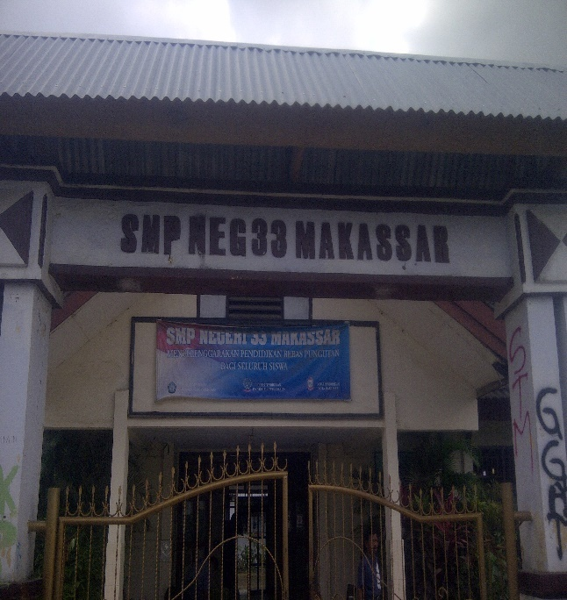
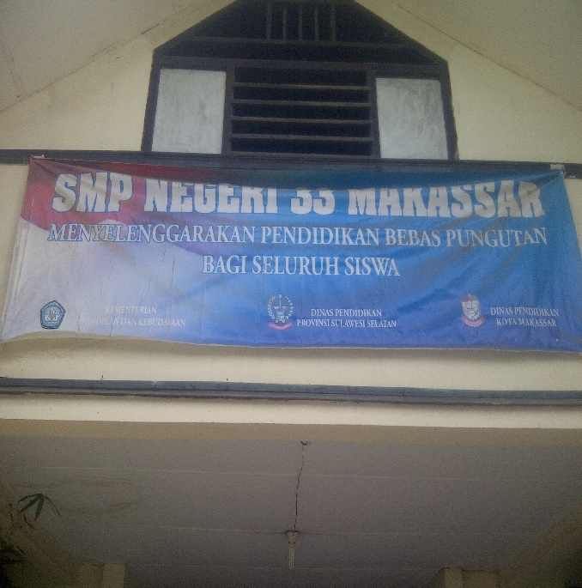
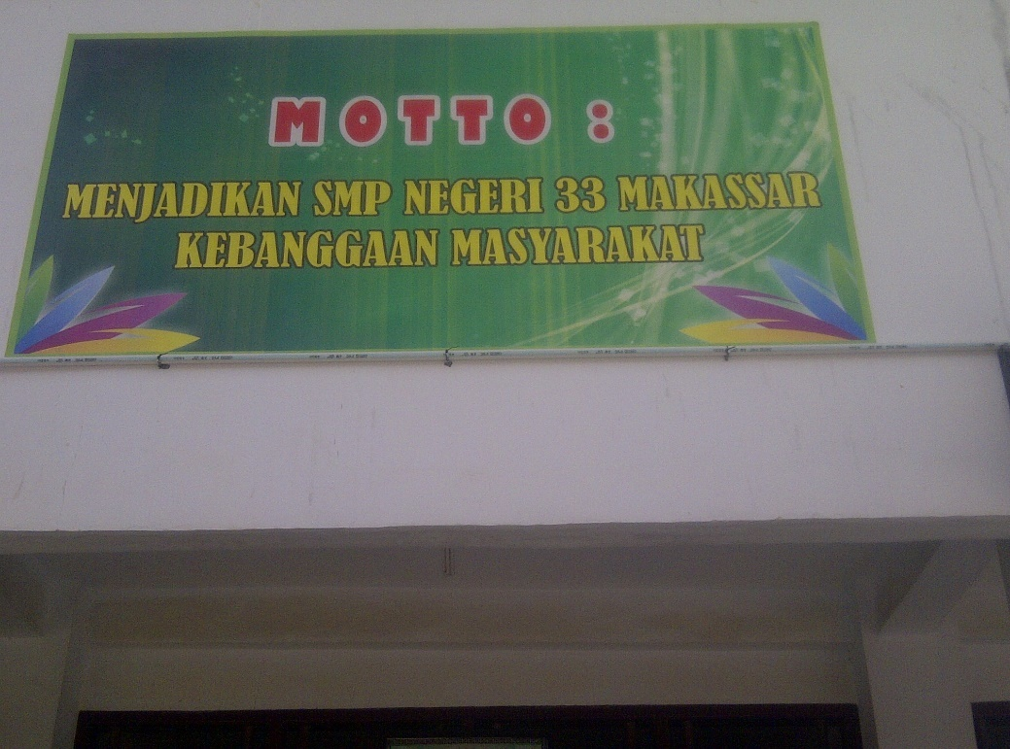

Gambar. 1. SMP Negeri 33 Makassar

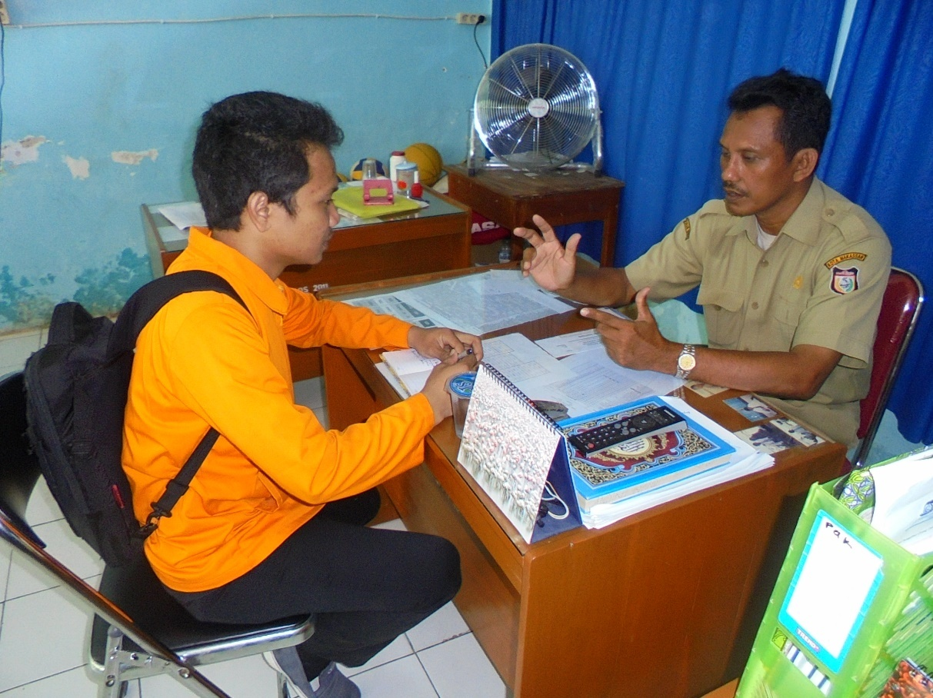
Gambar. 2. Wawancara dengan Ketua Komite SMP Negeri33 Makassar

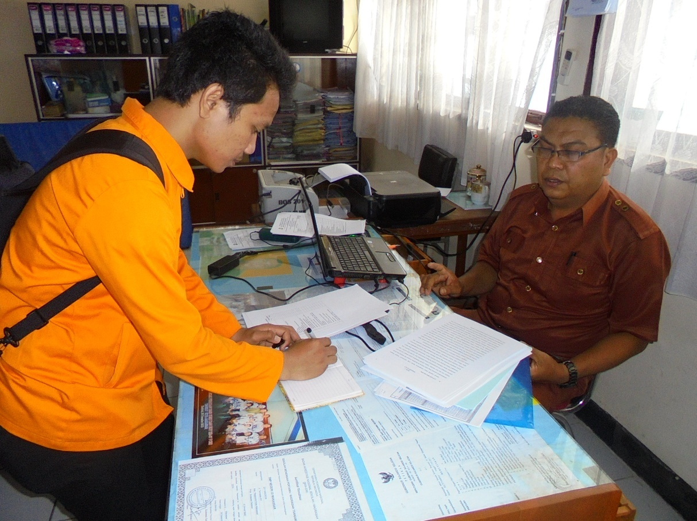Gambar. 3. Wawancara dengan Kepala Sekolah SMP Negeri33 Makassar

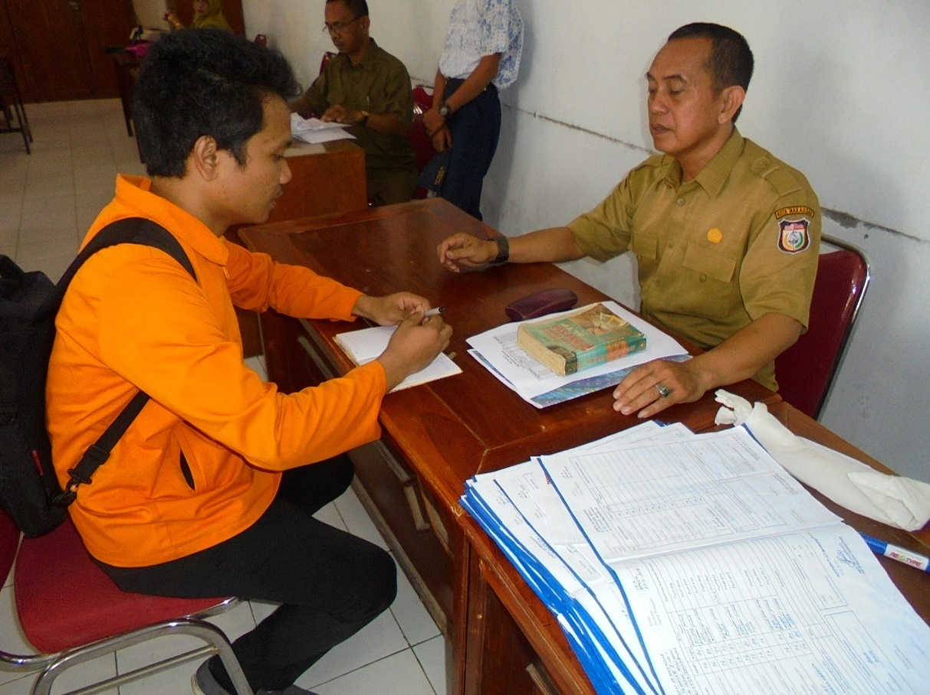
Gambar. 4. Wawancara dengan Guru SMP Negeri33 Makassar

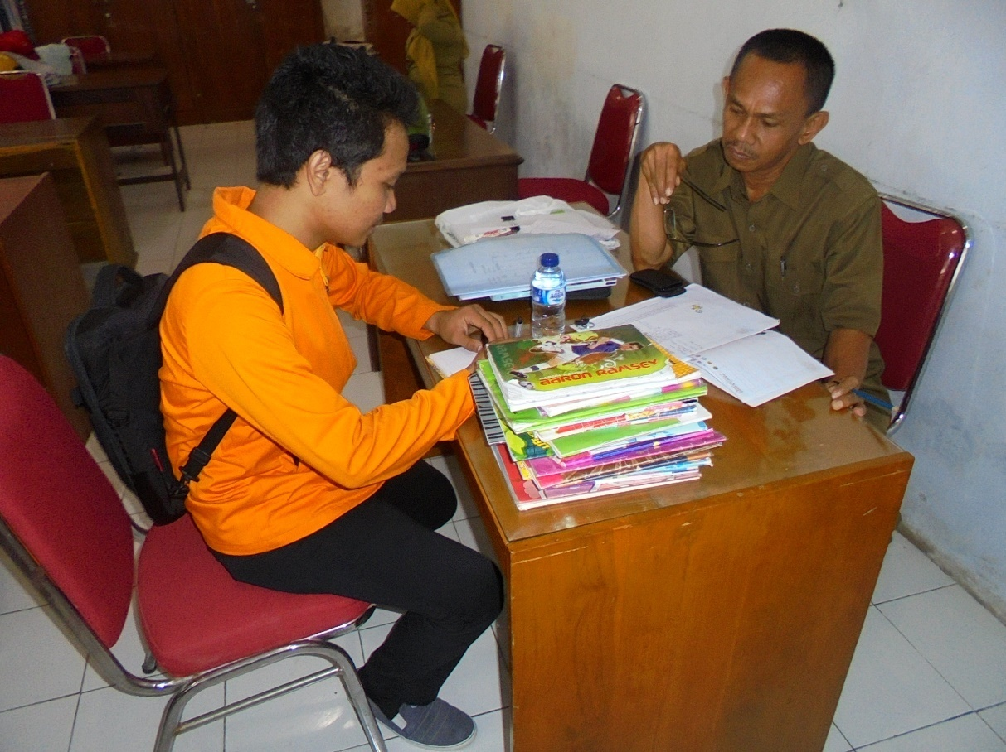
Gambar. 5. Wawancara dengan Guru SMP Negeri33 Makassar

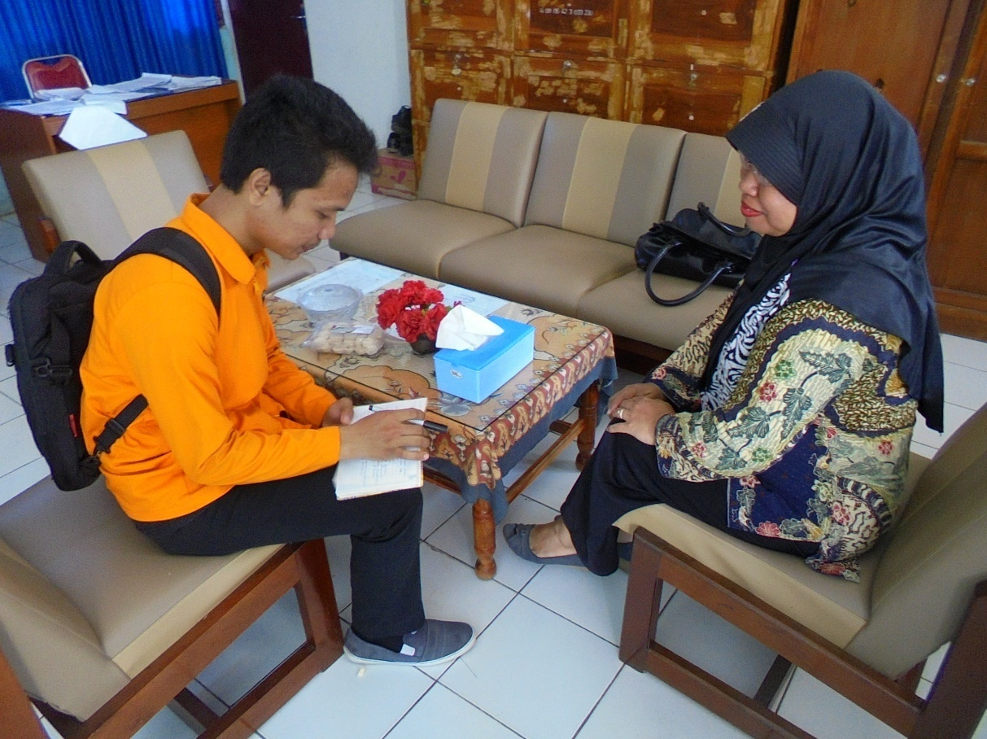
Gambar. 6. Wawancara dengan Guru SMP Negeri33 Makassar
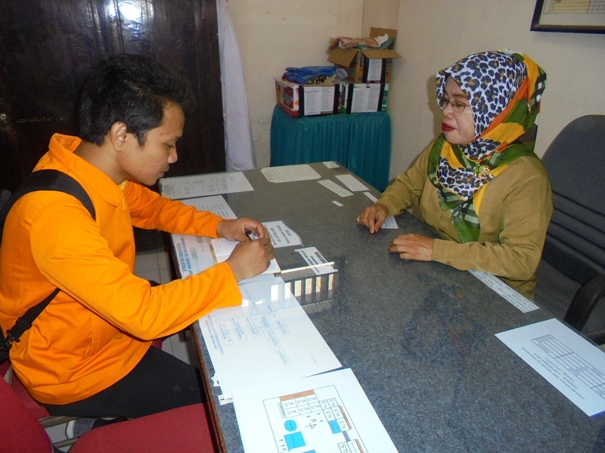
Gambar. 7. Wawancara dengan Pegawai tata usaha SMP Negeri33 Makassar

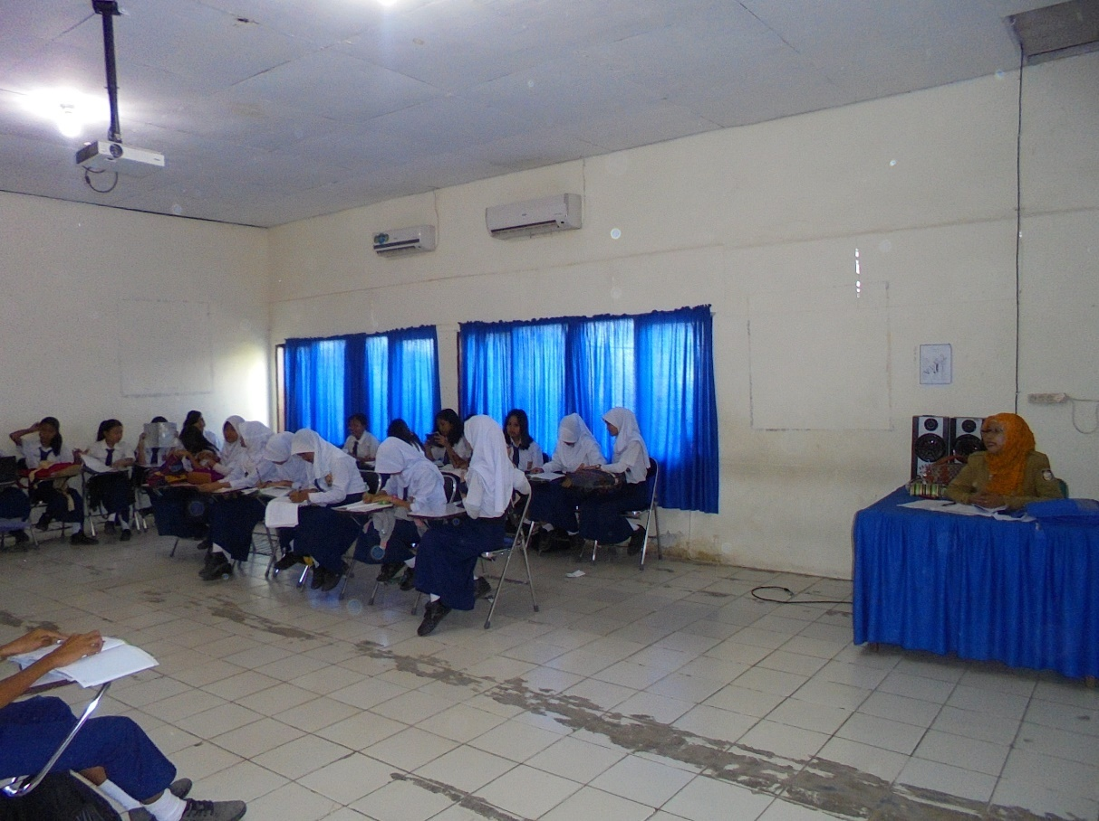Gambar. 8. Kelas IT SMP Negeri33 Makassar

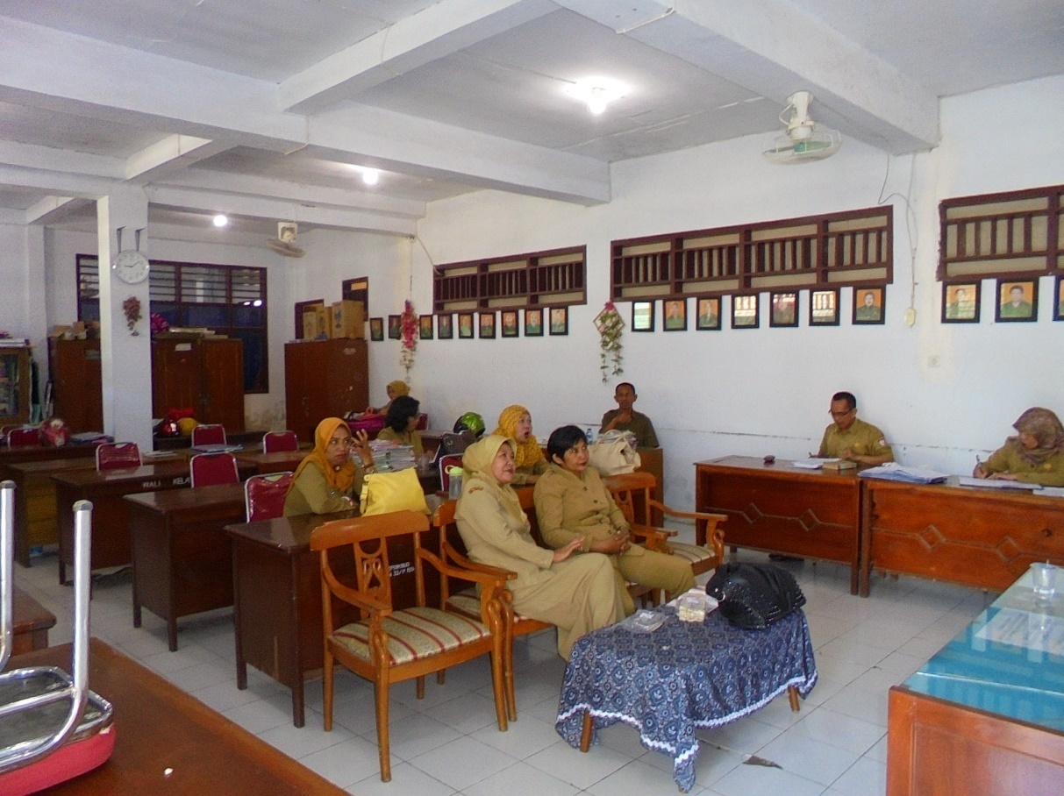Gambar. 9. Ruang Guru SMP Negeri33 Makassar

